<http://www.kelid1.ir>

09131055395

کلید سازی مهرداد

در تمامی نقاط استان اصفهان به صورت شبانه روزی در اسرع وقت

ساخت انواع کلید ایموبلایزر ضد سرقت انواع خودروی داخلی و خارجی ، تعریف کد برای کلید های کد دار **immobilizer** ا و تعمیر انواع قفلها ، ساخت کلید و ریموت خودرو ، ساخت کلید های کد دار انواع خودروی خارجی و داخلی ، باز کردن قفل انواع خودرو سبک و سنگین ، باز کردن درب منازل که قفل شده ، باز کردن قفلهای آویز و کتابی مغازه ها و دفاتر ، باز کردن درب انواع گاوصندوقهای سبک و نیمه سنگین و سنگین

**عنوان کارآموزی : پشتیبانی از شبکه کامپیوتری در شرکت خودرو سازی**

**فهرست مطالب**

**عنوان صفحه**

[فصل اول : مقدمه 8](#_Toc356899166)

[فصل دوم : معرفی محل کارآموزی 11](#_Toc356899167)

[چارت سازمانی شرکت خودرو سازی بهمن موتور 13](#_Toc356899168)

[فصل سوم : شرح فعالیت ها 14](#_Toc356899169)

[گزارش کارآموزی هفته اول 15](#_Toc356899170)

[آشنایی با تجهیزات شبکه 15](#_Toc356899171)

[انواع روش های انتقال داده 15](#_Toc356899172)

[انتقال اطلاعات به صورت موازی 16](#_Toc356899173)

[اتصال سریال 17](#_Toc356899174)

[انتقال بصورت سریال 17](#_Toc356899175)

[انتقال تمام دو طرفه (Full Duplex) 18](#_Toc356899176)

[گزارش کارآموزی هفته دوم 20](#_Toc356899177)

[شبکه چیست؟ 20](#_Toc356899178)

[دلیل ایجاد شبکه 20](#_Toc356899179)

[قسمتهای مختلف شبکه 21](#_Toc356899180)

[گره یا Node 21](#_Toc356899181)

[رسانه انتقال در شبکه های کامپیوتری 21](#_Toc356899182)

[شبکه های بدون کابل (بی سیم ، امواج رادیویی) 23](#_Toc356899183)

[گزارش کارآموزی هفته سوم 26](#_Toc356899184)

[لایه های شبکه 26](#_Toc356899185)

[لايه های  OSI 27](#_Toc356899186)

[پروتکل های پشته ای 28](#_Toc356899187)

[مودم چيست؟ 28](#_Toc356899188)

[روش هاي انتقال اطلاعات 29](#_Toc356899189)

[موازي(PARALLEL) 29](#_Toc356899190)

[سري(SERIAL) 29](#_Toc356899191)

[انواع ارسال در شبکه (آشنایی با چند اصطلاح در شبکه) 29](#_Toc356899192)

[گزارش کارآموزی هفته چهارم 32](#_Toc356899193)

[انواع توپولوژي هاي شبکه 32](#_Toc356899194)

[توپولوژي BUS يا خطي 32](#_Toc356899195)

[توپولوژي رينگ يا حلقوي 32](#_Toc356899196)

[توپولوژيstar يا ستاره اي 33](#_Toc356899197)

[توپولوژي هيبريدي يا تركيبي 34](#_Toc356899198)

[توپولوژی توری Mesh 35](#_Toc356899199)

[توپولوژی درختی Tree 36](#_Toc356899200)

[گزارش کارآموزی هفته پنجم 37](#_Toc356899201)

[بررسی انواع کابلهای شبکه 37](#_Toc356899202)

[کابلهای چهار زوجی 37](#_Toc356899203)

[جدول مشخصات کابل های UTP 39](#_Toc356899204)

[کابل کواکسيال 40](#_Toc356899205)

[فيبر نوری 41](#_Toc356899206)

[يک فيبر نوری از سه بخش متفاوت تشکيل شده است: 41](#_Toc356899207)

[بررسی تفاوتهای بین Switch و Hub 42](#_Toc356899208)

[تکنولوژی سوئيچ ها 44](#_Toc356899209)

[گزارش کارآموزی هفته ششم 48](#_Toc356899210)

[نصب DNS در Windows Server 2003 48](#_Toc356899211)

[تنظیمات DNS ( Domain Name System ) 51](#_Toc356899212)

[تنظیمات IP بر روی DNS Server 51](#_Toc356899213)

[معرفی Server به کامپیوتر Client 52](#_Toc356899214)

[اجرای DNS و ایجاد Zone جدید 53](#_Toc356899215)

[ایجاد Zone جدید 54](#_Toc356899216)

[ایجاد Mail Exchange جدید 61](#_Toc356899217)

[گزارش کارآموزی روز های آخر کارآموزی 65](#_Toc356899218)

[فصل چهارم: تجربيات و آموخته ها 67](#_Toc356899219)

فهرست شکل ها

عنوان صفحه

[شکل 3- 1- نمایش نحوه ی انتقال بیت ها 16](#_Toc356897717)

[شکل 3- 2- نمایش اتصال سریال 17](#_Toc356897718)

[شکل 3- 3- نمایش روش های انتقال سریال 18](#_Toc356897719)

[شکل 3- 4- نمایش شبکه 20](#_Toc356897720)

[شکل 3- 5- نمایش قسمتهای مختلف شبکه 20](#_Toc356897721)

[شکل 3- 6- نمایش تعریف نود شبکه 21](file:///E:\shabakeh\Shabakeh_Karamoozi_Demo_65_Pages.docx#_Toc356897722)

[شکل 3- 7- نمایش قسمت های متلف کابل مسی 21](#_Toc356897723)

[شکل 3- 8- نمایش کابل مسی 22](#_Toc356897724)

[شکل 3- 9- نمایش انواع کابل های مسی 22](#_Toc356897725)

[شکل 3- 10- نمایش فیبر نوری 22](file:///E:\shabakeh\Shabakeh_Karamoozi_Demo_65_Pages.docx#_Toc356897726)

[شکل 3- 11- نمایش بخش های فیبر نوری 23](#_Toc356897727)

[شکل 3- 12- نمایش شبکه های بدون کابل 24](#_Toc356897728)

[شکل 3- 13- نمایش کارت شبکه 25](#_Toc356897729)

[شکل 3- 14- نمایش لایه های شبکه 26](#_Toc356897730)

[شکل 3- 15- نمایش فرآیند ارسال و دريافت اطلاعات 26](file:///E:\shabakeh\Shabakeh_Karamoozi_Demo_65_Pages.docx#_Toc356897731)

[شکل 3- 16- نمایش UNICAST ارسال در شبکه 30](#_Toc356897732)

[شکل 3- 17- نمایش MULTICAST ارسال در شبکه 30](#_Toc356897733)

[شکل 3- 18- نمایش BROADCAST ارسال در شبکه 31](#_Toc356897734)

[شکل 3- 19- نمایش توپولوژي BUS 32](#_Toc356897735)

[شکل 3- 20- نمایش توپولوژي رينگ 33](#_Toc356897736)

[شکل 3- 21-نمایش توپولوژيSTAR 34](#_Toc356897737)

[شکل 3- 22- نمایش توپولوژي هيبريدي 35](#_Toc356897738)

[شکل 3- 23- نمایش توپولوژی توری 35](#_Toc356897739)

[شکل 3- 24- نمایش توپولوژی درختی 36](#_Toc356897740)

[شکل 3- 25- نمایش کابلهای چهار زوجی 37](#_Toc356897741)

[شکل 3- 27- نمایش کابل S/STP 38](#_Toc356897742)

[شکل 3- 26- نمایش کابل UTP و STP 37](file:///E:\shabakeh\Shabakeh_Karamoozi_Demo_65_Pages.docx#_Toc356897743)

[شکل 3- 28- نمایش کابل FTP 38](#_Toc356897744)

[شکل 3- 29- نمایش قسمت های مختلف کابل کواکسيال 40](#_Toc356897745)

[شکل 3- 30- نمایش کابل کواکسيال 40](#_Toc356897746)

[شکل 3- 31- نمایش کانکتورکابل های کواکسیال 40](#_Toc356897747)

[شکل 3- 32- نمایش قسمت های فیبر نوری 42](#_Toc356897748)

[شکل 3- 33- نمایش سوئيچ 45](#_Toc356897749)

[شکل 3- 34- نمایش نصب DNS مرحله اول 48](#_Toc356897750)

[شکل 3- 35- نمایش نصب DNS مرحله دوم 48](#_Toc356897751)

[شکل 3- 36- نمایش نصب DNS مرحله سوم 49](#_Toc356897752)

[شکل 3- 37- نمایش نصب DNS مرحله چهارم 49](#_Toc356897753)

[شکل 3- 38- نمایش نصب DNS مرحله پنجم 50](#_Toc356897754)

[شکل 3- 39- نمایش نصب DNS مرحله ششم 50](#_Toc356897755)

[شکل 3- 40- نمایش تنظیمات DNS مرحله هفتم 51](#_Toc356897756)

[شکل 3- 41- نمایش تنظیمات IP مرحله هشتم 51](#_Toc356897757)

[شکل 3- 42- نمایش تنظیمات IP مرحله نهم 52](#_Toc356897758)

[شکل 3- 43- نمایش معرفی SERVER به CLIENT مرحله اول 52](#_Toc356897759)

[شکل 3- 44- نمایش معرفی SERVER به CLIENT مرحله دوم 53](#_Toc356897760)

[شکل 3- 45- نمایش معرفی SERVER به CLIENT مرحله سوم 53](#_Toc356897761)

[شکل 3- 46- نمایش ایجادZone جدید مرحله چهارم 54](#_Toc356897762)

[شکل 3- 47- نمایش ایجادZone جدید مرحله پنجم 55](#_Toc356897763)

[شکل 3- 48- نمایش ایجادZone جدید مرحله ششم 56](#_Toc356897764)

[شکل 3- 49- نمایش ایجادZone جدید مرحله هفتم 56](#_Toc356897765)

[شکل 3- 50- نمایش ایجادZone جدید مرحله هشتم 57](#_Toc356897766)

[شکل 3- 51- نمایش ایجادZone جدید مرحله نهم 58](#_Toc356897767)

[شکل 3- 52- نمایش ایجادZone جدید مرحله یازدهم 59](#_Toc356897768)

[شکل 3- 53- نمایش ساختار کلی یک DNS 59](#_Toc356897769)

[شکل 3- 54- نمایش ایجادZone جدید مرحله دوازدهم 60](#_Toc356897770)

[شکل 3- 55- نمایش ایجادZone جدید مرحله سیزدهم 61](file:///E:\shabakeh\Shabakeh_Karamoozi_Demo_65_Pages.docx#_Toc356897771)

[شکل 3- 56- نمایش ایجادZone جدید مرحله چهاردهم 61](#_Toc356897772)

[شکل 3- 57- نمایش ایجاد Mail Exchange جدید مرحله پانزدهم 62](#_Toc356897773)

[شکل 3- 58- نمایش ایجاد Mail Exchange جدید مرحله شانزدهم 62](file:///E:\shabakeh\Shabakeh_Karamoozi_Demo_65_Pages.docx#_Toc356897774)

[شکل 3- 59- نمایش ایجاد Mail Exchange جدید مرحله هفدهم 63](#_Toc356897775)

[شکل 3- 60- نمایش ایجاد Mail Exchange جدید مرحله هجدهم 63](#_Toc356897776)

[شکل 3- 61- نمایش ایجاد Mail Exchange جدید مرحله نوزدهم 63](#_Toc356897777)

[شکل 3- 62- نمایش ایجاد Mail Exchange جدید مرحله بیستم 64](#_Toc356897778)

# فصل اول : مقدمه

**انواع روش های انتقال داده**

کامپیوترها داده ها را به دو طریق موازی وسریال ا نتقال می دهند.در انتقال های موازی داده، اغلب از 8 خط داده ویا بیشتر استفاده می شود.در این حالت داده می تواند به وسیله ای که فقط چند كیلومتر دورتر است انتقال یابد.گر چه در این موارد حجم بسیاری از داده در زمان کوتاهی جابجا می شود ولی فاصله نمی تواند چندان طولانی باشد.

در انتقال به وسیله ای که چندین متر دورتر واقع شده است ، روش سریال بکار برده می شود.

پورت موازی معمولا بر روی مادر بورد کامپیوتر ها موجود است ولی با تهیه ونصب یک کارت I/O تعداد انها را می توان افز ایش داد و به ترتیب LPT1,LPT2,… را به وجود آورد.

**شبکه چیست؟**

یک شبکه شامل دو یا چند کامپیوتر است که برای به اشتراک گذاشتن منابع خود (مثل چاپگر و CD-ROM)، ردوبدل کردن فایل ها و یا ارتباط با یکدیگر متصل شده اند. کامپیوترهای روی یک شبکه ممکن است از طریق کابل ها، خطوط تلفن امواج رادیویی، ماهواره یا پرتوهای مادون قرمز به همدیگر متصل شوند.

**قسمتهای مختلف شبکه**

گره یا Node ، کابل های مسی ، فيبر نوری و ...

شبکه های بدون کابل (بی سیم ، امواج رادیویی)

نوع و نحوه ارتباط فيزيکی عناصر موجود در يک شبکه کامپيوتری می تواند تاثير مستقيمی در نحوه اشتراک فايل ها ، عملکرد سرويس دهندگان و سرويس های ارائه شده بر روی يک شبکه را به دنبال داشته باشد .

**لایه های شبکه**

به منظور شناخت مناسب نحوه عملکرد پروتکل در شبکه می بايست با برخی از مدل های رايج شبکه که معماری شبکه را تشريح می نمايند، آشنا گرديد. مدل OSI )Open Systems Interconnection) يک مرجع مناسب در اين زمينه است. در مدل فوق از هفت لايه برای تشريح فرآيندهای مربوط به ارتباطات استفاده می گردد. هريک از لايه ها مسيوليت انجام عمليات خاصی را برعهده دارند.

**لايه های OSI**

لايه يک (Physical) ، لايه دو (Data) ، لايه سه ( Network) ، لايه چهار ( Transport) ، لايه پنج ( Session) ، لايه شش ( Presentation) ، لايه هفت ( Application)

**پروتکل های پشته ای**

يک پروتکل پشته ای ، شامل مجموعه ای از پروتکل ها است که با يکديگر فعاليت نموده تا امکان انجام يک عمليات خاص را برای سخت افزار و يا نرم افزار فراهم نمايند. پروتکل TCP/IP نمونه ای از پروتکل های پشته ای است . پروتکل فوق از چهار لايه استفاده می نمايد.

لايه يک (Network Interface) ، لايه دو (Internet) ، لايه سه (Transport) ، لايه چهار (Application)

**روش هاي انتقال اطلاعات**

داده ها برروي كانال هاي ارتباطي با دو روش آنالوگ و ديجيتال منتقل مي شوند. انتقال آنالوگ از طريق خطوط سنتي تلفن انجام مي گيرد. پيام ها از طريق سيم هاي مخابرات و به شكل امواج الكترونيكي پيوسته در مسير سيم ها نتقل مي شوند. در حال انتقال ديجيتال ، داده ها بصورت گسسته ودر حالت هاي 0,1 منتقل مي شوند.

**انواع توپولوژي هاي شبکه**

توپولوژي BUS يا خطي ، توپولوژي رينگ يا حلقوي ، توپولوژيstar يا ستاره اي ، توپولوژي هيبريدي يا تركيبي ، توپولوژی توری Mesh ، توپولوژی درختی Tree

# فصل دوم : معرفی محل کارآموزی

کارآموزی یکی از درس های دانشگاه می باشد که گذراندن آن علاوه بر آشنا نمودن دانشجو با محیط کار و آموزش مواردی به صورت عملی باعث ارتقاء دانشجو در سطح علمی می شود .

من کار آموزی خود را در شرکت خودرو سازی بهمن موتور ، طی کردم . مدیر عامل این شرکت جناب آقای مهندس صفوی می باشند که با پذیرش اینجانب در این شرکت و کمک هایشان باعث پیشرفت من در محیط کار شدند .

شرکت خودرو سازی بهمن موتور ، یکی از شرکت های بزرگ است که تعداد پرسنل آن 2000 نفر می باشد .

قسمت های این شرکت بسیار است مانند قسمت تولید که مربوط به تولید خودرو می باشد ، قسمت طراحی و مهندسی که مربوط به عملیات مهندسی تولید خودرو می باشد ، قسمت مالی و اقتصادی مربوط به عملیات مالی شرکت می باشد ، قسمت بازاریابی و فروش که مربوط به فروش محصولات می باشد ، قسمت مدیریت کیفیت که مربوط به بررسی محصولات تولید شده می باشد ، قسمت مدیریت نگهداری و تعمیر که مربوط به نگهداری و تعمیر محصولات تولید شده می باشد و...

قسمت هایی که در ارتباط با کار من بود چند واحد کاری و یک واحد کامل اداری بودند که تجهیزات شبکه آنها به من مربوط می شد .

در طی این دوره پس از آموزش های تئوری و عملی در مورد تجهیزات شبکه و نصب DNSوتنظیمات DNS و موارد مربوط به آنها ، به طور عملی با همکاران آنجا همکاری کردم .

# چارت سازمانی شرکت خودرو سازی بهمن موتور

**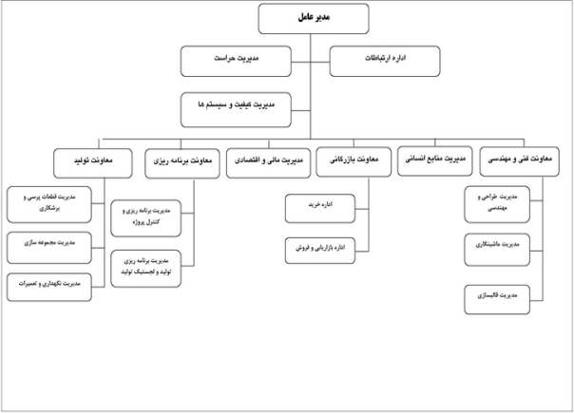**

# فصل سوم : شرح فعالیت ها

# گزارش کارآموزی هفته اول

در هفته اول این دوره با تجهیزات شبکه آشنا شدیم که موارد زیر شامل آن می شود :

# آشنایی با تجهیزات شبکه

# انواع روش های انتقال داده

کامپیوترها داده ها را به دو طریق موازی وسریال ا نتقال می دهند.در انتقال های موازی داده، اغلب از 8 خط داده ویا بیشتر استفاده می شود.در این حالت داده می تواند به وسیله ای که فقط چند كیلومتر دورتر است انتقال یابد.گر چه در این موارد حجم بسیاری از داده در زمان کوتاهی جابجا می شود ولی فاصله نمی تواند چندان طولانی باشد.

در انتقال به وسیله ای که چندین متر دورتر واقع شده است ، روش سریال بکار برده می شود.

در زیر علل سادگی کار در پورت موازی را ذکر کرده ایم :

1-عدم نیاز به رمز گشا و دکودر کارت های توسعه.

2-استفاده از انتقال اطلاعات به روش موازی و عدم نیاز به پروتکل های پیچیده.

3- در دسترس بودن این پورت برای همه کامپیوترها.

4- در دسترس بودن تمام پایه های این پورت.

5- عدم نیاز به تنظیمات اولیه پیچیده.

6- سریع تر بودن نسبت به پورت سری.

7- دسترسی سخت افزاری و نرم افزاری ساده به هر کدام از پینهای این پورت.

پورت موازی معمولا بر روی مادر بورد کامپیوتر ها موجود است ولی با تهیه ونصب یک کارت I/O تعداد آنها را می توان افز ایش داد و به ترتیب LPT1,LPT2,… را به وجود آورد.

# انتقال اطلاعات به صورت موازی

اولین نوع ، انتقال اطلاعات به صورت موازی می باشد . روش ها و پروتکل های زیادی برای ارسال اطلاعات وجود دارد که یکی از ساده ترین و پر استفاده ترین انها روش موازی است.

شکل1-3 نحوه ی انتقال بیت ها را به صورت موازی نشان می دهد.

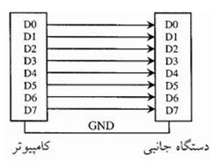

شکل 3- 1- نمایش نحوه ی انتقال بیت ها

همانطور که در شکل بالامشخص شده است برای ارسال اطلاعات هر بیت به یک سیم نیاز است. پس مقادیر تمام بیت های یک بایت باید هم زمان بر روی پورت قرار بگیرند و گیرنده نیز باید آنها را همزمان دریافت کند. یکی از معایب بزرگ این نوع ارسال هزینه بسیار بالا و برد کم انتقال اطلاعات است. برای ارسال هر بایت حداقل 9سیم نیاز است.8 عدد برای هر بیت ،یک سیم برای زمین همانطور که گفتیم سادگی ارسال موازی باعث استفاده از آن شده است ، اما این روش مشکلاتی دارد که باعث ساخت پروتکلهای پیچیده ارتباطی دیگر شده است. از آن جمله:

1- هزینه بسیار انتقال اطلاعات.

2- برد بسیار کم.

3- سرعت انتقال اطلاعات بسیار پایین تر از پروتکل هایی مانند USB است.

4- اگر در ارسال یکی از این پین ها مشکلی ایجاد شود پیدا کردن آن بسیار مشکل است در حقیقت در این روش خطایابی دشوار است.

5-امکان ازدست دادن اطلاعات ویا احتمال دریافت اطلاعات تکراری در این روش بسیار زیاد است .

6- تعدا دی از شرکت های بزرگ کامپیوتری پروتکل های جدیدی برای این پورت ساخته اند اما هنوز کارایی ان بسیار کمتر از پورتی مانند USBاست.

**اتصال سریال**

همانطور که بیان شد پورت موازی دارای معایبی است که برای بر طرف کردن ان باید به روش های جبران سازی بپردازیم اما در پورت سری تعداد بسیار زیادی از این معایب مانند هزینه ی انتقال وصحت اطلاعات وبرد انتقال بر طرف شده است.

در پورت سری از یک پروتکل جدید برای انتقال داده ها استفاده می شودکه این پروتکل سریال serial نام داردو به وسیله ان داده ها را می توان در حداقل یک سیم انتقال داد. این روش هم اکنون بسیا ر گسترش یافته تا انجا که بسته های اطلاعاتی اینترنتی از طریق سریال انتقال می یابند.

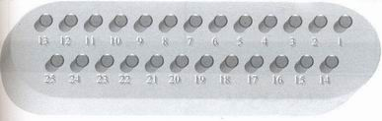

شکل 3- 2- نمایش اتصال سریال

اتصال گر های پورت سری در پشت بدنه کامپیوتر قرار دارند ومعمولا در دو نوع 25 پین (شکل1-3) و9 پین (شکل1-3) دیده می شوند. در کامپیوتر های جدید نوع 25 پین این پورت کمتر یافت می شود واغلب د ارای دو اتصال گر نر 9 پایه هستند. پورت سریSerial Port با نام Communications Port نیز شناخته می شود،که به ان ها به اختصار COM نیز گفته می شود.پورت سری اول com1 وپورت دوم com2 وبه همین ترتیب تمام درگاه های سری نامگذاری می شوند.

**انتقال بصورت سریال**

در شکل 3-2 انتقال اطلاعات بصورت موازی نشان داده شده است .عیب بزرگ این نوع انتقال اطلاعات تعداد زیاد سیم ها و محدودیت برد ان است.توسط روش سریال می توان با حداکثر سه سیم اطلاعات را تا مسافت های طولانی انتقال داد.به عنوان مثال اگر قرار بود اطلاعات در اینترنت بوسیله ی انتقال موازی جابجا شوند ده ها سیم باید داده ها را منتقل می کرداما این جابجایی بوسیله ی خطوط تلفن وانتقال سری انجام می شود.بنابراین بدون نیاز به سیم کشی های زیاد می توان اطلاعات زیادی را ارسال و دریافت کرد.پس نتیجه می شود که تمام مودم ها اطلاعات را از طریق سریال جابجا می کنند.

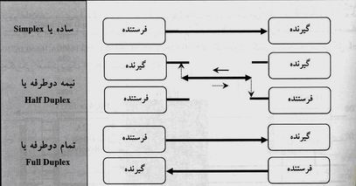

شکل 3- 3- نمایش روش های انتقال سریال

همانطور که در شکل فوق مشخص شده انتقال سریال به سه روش قابل انجام است:

1-انتقال ساده (Simple)

در این نوع انتقال دستگاه جانبی یا تماما گیرنده(Receiver) است ویا فرستنده. مانند ماوس که فقط نقش فرستنده(Transmitter) اطلاعات را دارد و توانایی در یافت اطلاعات را ندارد.

2-انتقال نیمه دو طرفه(Half Duplex)

در این نوع انتقال دستگاه جانبی و کامپیوتر قادر به ارسال و دریافت اطلاعات هستند ولی هر دو را نمی توانند همزمان انجام دهند.

**انتقال تمام دو طرفه (Full Duplex)**

در این انتقال دستگاه جانبی و کامپیوتر به صورت همزمان قادر به دریافت و ارسال هستند.

بطور کلی در انتقال داده اگر بتوان داده را ارسال و دریافت کرد گوییم انتقال دو طرفه است .این بر خلاف انتقال ساده همچون چاپگرهاست که در ان کامپیوتر فقط داده ارسال می کند.ارسال می تواند نیمه و یا تمام دو طرفه باشد این بستگی به امکان انتقال همزمان داده در دو جهت دارد. اگر داده در هر زمان فقط در یک جهت ارسال شود به ان نیمه دو طرفه گویند.اگر امکان ارسال دو جهته همزمان داده وجود داشته باشد ان را تمام دو طرفه می نامند. البته تمام دو طرفه علاوه بر خط زمین نیاز به خط داده دارد که یکی برای ارسال و دیگری برای دریافت می باشد. بدین طریق ارسال و دریافت بطور همزمان صورت می گیرد.

نحوه ارتباط مدارات خارج از رایانه با برنامه labview را با توجه به موارد بالا و بخاطر كم كردن هزینه ها ،بصورت سریال انتخاب كرده ایم. فقط باید توجه كرد كه انتقال سریال اطلاعات به رایانه دارای محدودیتهایی است كه مهمترین این محدودیتها، فركانس كاری سیستمی است كه از طریق پورت سریال به تبادل اطلاعات با رایانه می پردازد. كه در مورد ecg چون فركانس ضربان قلب درحد 1.3hz است،استفاده از این ارتباط مشكلی را بوجود نمی آورد.

# گزارش کارآموزی هفته دوم

در هفته دوم این دوره کارآموزی با مفاهیم شبکه ، قسمت های مختلف شبکه وکارت شبکه آشنا شدیم که در زیربه آنها اشاره شده است.

**شبکه چیست؟**

یک شبکه شامل دو یا چند کامپیوتر است که برای به اشتراک گذاشتن منابع خود (مثل چاپگر و CD-ROM)، ردوبدل کردن فایل ها و یا ارتباط با یکدیگر متصل شده اند. کامپیوترهای روی یک شبکه ممکن است از طریق کابل ها، خطوط تلفن امواج رادیویی، ماهواره یا پرتوهای مادون قرمز به همدیگر متصل شوند.

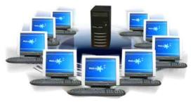

شکل 3- 4- نمایش شبکه

**دلیل ایجاد شبکه**

کارآیی بالاتر به دلیل اشتراک منابع (سخت افزارها و نرم افزارها) ، کاهش هزینه های مالی و زمانی ، مدیریت منابع ، سطوح دسترسی ، افزایش اعتماد ، حذف محدودیت‌های جغرافیایی در تبادل داده‌ها.

[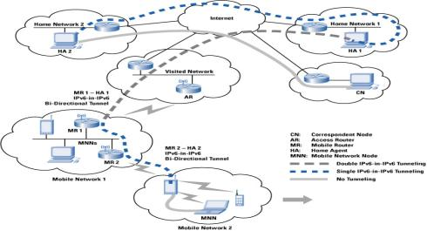](http://www.cisco.com/web/about/ac123/ac147/images/ipj/ipj_10-2/102_nemo_fig3_lg.jpg)

شکل 3- 5- نمایش قسمتهای مختلف شبکه

**قسمتهای مختلف شبکه**

**گره یا Node**

به هر كامپیوتر در شبكه، یك گره یا Node گفته می شود و هر Node دارای نام و نشانی شبكه ای منحصر به فرد است كه آنرا از سایر وسایل متصل به شبكه متمایز می سازد. نرم افزار شبكه ، براساس اطلاعات عرضه شده از طرف كاربر، نحوه عملكرد هر گره را در شبكه معین می كند و اسم شبكه را برای كمك به كاربران، در تعیین هویت گره فراهم می سازد.

شکل 3- 6- نمایش تعریف نود شبکه

**رسانه انتقال در شبکه های کامپیوتری**

**کابل های مسی :** از کابل های مسی تقريبا" در اکثر شبکه های محلی استفاده می گردد . اين نوع کابل ها دارای انواع متفاوتی بوده که هر يک دارای مزايا و محدوديت های مختص به خود می باشند .

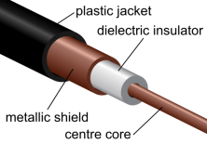

شکل 3- 7- نمایش قسمت های متلف کابل مسی

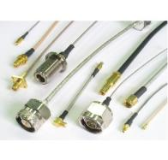

شکل 3- 8- نمایش کابل مسی

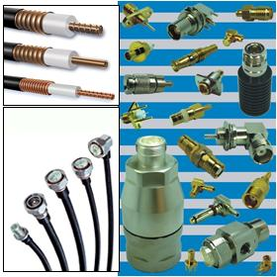

شکل 3- 9- نمایش انواع کابل های مسی

انتخاب مناسب کابل، يکی از پارامترهای اساسی در زمان پياده سازی يک شبکه کامپيوتری است که بر نحوه عملکرد يک شبکه تاثير مستقيم خواهد داشت . اطلاعات در کابل های مسی با استفاده از جريان الکتريکی حمل می گردد .

**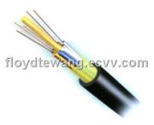 فيبر نوری** : فيبر نوری يکی از رسانه های متداول انتقال داده با ويژگی های متعددی نظير قابليت ارسال داده در مسافت های طولانی ، ارائه پهنای باند بالا ، انتقال اطلاعات نظير به نظير مورد نياز بر روی ستون فقرات شبکه های محلی و شبکه های WAN می باشد . با استفاده از رسانه های نوری ، از نور برای انتقال داده بر روی فيبرهای نازک شيشه ای و يا پلاستيک استفاده می گردد .

شکل 3- 10- نمایش فیبر نوری

فرستنده فيبر نوری ، سيگنال های الکتريکی را به سيگنال های نوری تبديل و در ادامه آنان را بر روی فيبر ارسال می نمايد . در نهايت ، دريافت کننده سيگنال های نوری آنان را به سيگنال های الکتريکی تبديل خواهد کرد . در کابل های فيبرنوری ، الکتريسته ای وجود نداشته و شيشه استفاده شده در کابل فيبر نوری يک عايق مناسب الکتريکی است .

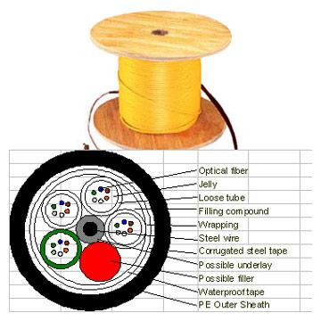

شکل 3- 11- نمایش بخش های فیبر نوری

<http://www.kelid1.ir>

09131055395

کلید سازی مهرداد

در تمامی نقاط استان اصفهان به صورت شبانه روزی در اسرع وقت

ساخت انواع کلید ایموبلایزر ضد سرقت انواع خودروی داخلی و خارجی ، تعریف کد برای کلید های کد دار **immobilizer** ا و تعمیر انواع قفلها ، ساخت کلید و ریموت خودرو ، ساخت کلید های کد دار انواع خودروی خارجی و داخلی ، باز کردن قفل انواع خودرو سبک و سنگین ، باز کردن درب منازل که قفل شده ، باز کردن قفلهای آویز و کتابی مغازه ها و دفاتر ، باز کردن درب انواع گاوصندوقهای سبک و نیمه سنگین و سنگین

**شبکه های بدون کابل (بی سیم ، امواج رادیویی)**

نوع و نحوه ارتباط فيزيکی عناصر موجود در يک شبکه کامپيوتری می تواند تاثير مستقيمی در نحوه اشتراک فايل ها ، عملکرد سرويس دهندگان و سرويس های ارائه شده بر روی يک شبکه را به دنبال داشته باشد . در شبکه های سنتی انعطاف لازم برای جابجائی يک کامپيوتر، محدود به ساختمان محل نصب شبکه و نوع رسانه استفاده شده برای محيط انتقال است .

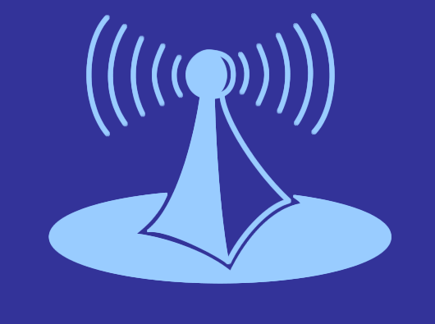

شکل 3- 12- نمایش شبکه های بدون کابل

با معرفی شبکه های بدون کابل ، امکان ارتباط کامپيوترها در محدوده بيشتری فراهم و سناريوئی ديگر به منظور برپاسازی شبکه های کامپيوتری مطرح گرديد. انعطاف شبکه های بدون کابل يکی از مهمترين ويژگی های اين نوع شبکه ها محسوب می گردد ، گرچه همچنان اين نوع شبکه های دارای چالش هائی در زمينه امنيت و سرعت بالای انتقال داده می باشند .

**-6-3- کارت شبکه (NIC - Network Interface Card)**

کارت شبکه، يکی از مهمترين عناصر سخت افزاری در زمان پياده سازی يک شبکه کامپیوتری است. هر کامپيوتر موجود در شبکه ( سرويس گيرندگان و سرويس دهندگان )، نيازمند استفاده از يک کارت شبکه است. کارت شبکه، ارتباط بين کامپيوتر و محيط انتقال ( نظير کابل ها ی مسی و يا فيبر نوری ) را فراهم می نمايد. اکثر مادربردهای جديدی که از آنان در کامپيوترهای شخصی استفاده می گردد ، دارای يک اينترفيس شبکه ای onboard می باشند. کامپيوترهای قديمی و يا کامپيوترهای جديدی که دارای اينترفيس شبکه ای onboard نمی باشند، در زمان اتصال به شبکه، می بايست بر روی آنان يک کارت شبکه نصب گردد. کارت شبکه جهت اتصال کامپیوتر به شبکه محلی در سرعت های 100،10و1000 مگا بیت بر ثانیه بکار میرود.

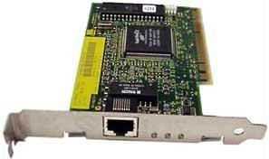

شکل 3- 13- نمایش کارت شبکه

هر کارت شبکه دارای یک آدرس فیزیکی (MAC) است. آدرس فوق يک عدد شش بايتي بوده که سه بايت اول آن مشخص کننده سازنده کارت شبکه و سه بايت دوم، شماره سريال کارت شبکه است.

# گزارش کارآموزی هفته سوم

در هفته سوم این دوره کارآموزی با لایه های شبکه آشنا شدیم که در ادامه مطلب به توضیح هرکدام می پردازیم.

# لایه های شبکه

به منظور شناخت مناسب نحوه عملکرد پروتکل در [شبکه](http://www.srco.ir/WhyHow/Contents/WhatIsNetwork.htm) می بايست با برخی از مدل های رايج شبکه که معماری شبکه را تشريح می نمايند، آشنا گرديد. مدل OSI )Open Systems Interconnection)  يک مرجع مناسب در اين زمينه  است . اين مدل در سال 1984 توسط ISO ( يک سازمان بين المللی استاندارد سازی با بيش از 130 عضو) ارائه گرديد. در مدل فوق از هفت لايه برای تشريح فرآيندهای مربوط به ارتباطات استفاده می گردد. هريک از لايه ها مسيوليت انجام عمليات خاصی را برعهده دارند. مدل OSI به عنوان يک مرجع و راهنما برای شناخت عمليات مربوط به ارتباطات استفاده می گردد. به منظور آشنایی با نحوه عملکرد يک شبکه، مطالعه مدل فوق مفيد می باشد. شکل زير هفت لايه  مدل OSI را نشان می دهد.

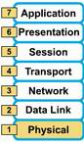

شکل 3- 14- نمایش لایه های شبکه

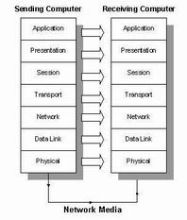ارسال و دريافت اطلاعات از طريق لايه های مربوطه در کامپيوترهای فرستنده و گيرنده انجام خواهد شد. داده ها توسط يک برنامه و توسط کاربر توليد خواهند شد ( نظير يک پيام الکترونيکی ) .شروع ارسال داده ها از لايه Application است . در ادامه  و با حرکت به سمت پايين، در هر لايه عمليات مربوطه انجام و داده هائی به بسته های اطلاعاتی اضافه خواهد شد. در آخرين لايه ( لايه فيزيکی ) با توجه به محيط انتقال استفاده شده ، داده ها به سيگنالهای الکتريکی، پالس هائی از نور و يا سيگنالهای راديوئی تبديل و از طريق کابل و يا هوا برای کامپيوتر مقصد ارسال خواهند شد. پس از دريافت داده در کامپيوتر مقصد ، عمليات  مورد نظر (معکوس  عمليات ارسال ) توسط هر يک از لايه ها انجام و در نهايت با رسيدن داده به لايه Application و بکمک يک برنامه، امکان استفاده از اطلاعات ارسالی  فراهم خواهد شد. شکل مقابل نحوه انجام فرآيند فوق را نشان می دهد.

شکل 3- 15- نمایش فرآیند ارسال و دريافت اطلاعات

**لايه های  OSI**

همانگونه که اشاره گرديد مدل OSI از هفت لايه متفاوت تشکيل شده است . در ادامه  عملکرد هر لايه تشريح می گردد:

**لايه هفت ( Application) .** اين لايه با [سيستم عامل](http://www.srco.ir/WhyHow/Contents/WhatIsOS.htm) و يا برنامه های کاربردی ارتباط دارد. کاربران با استفاده از نرم افزارهای کاربردی متفاوت قادر به انجام عمليات مرتبط با شبکه خواهند بود. مثلا" کاربران می توانند اقدام به ارسال فايل خواندن پيام ارسال پيام و ... نمايند.

**لايه شش ( Presentation) .** لايه فوق داده های مورد نظر خود را از لايه Application اخذ و آنها را بگونه ای تبديل خواهد کرد که توسط ساير لايه ها قابل استفاده باشد.

**لايه پنج ( Session) .**  لايه فوق مسئول ايجاد ، پشتيبانی و ارتباطات مربوطه با دستگاه دريافت کننده اطلاعات است .

**لايه چهار ( Transport) .** لايه فوق مسئول پشتيبانی کنترل جريان داده ها و و بررسی خطاء و بازيابی اطلاعات بين دستگاه های متفاوت است . کنترل جريان داده ها  ، بدين معنی است که لايه فوق در صورتی که اطلاعاتی از چندين برنامه ارسال شده باشد  ، داده های مربوطه به هر برنامه را به يک stream آماده تبديل  تا در اختيار شبکه فيزيکی قرار داده شوند.

**لايه سه ( Network) .** در لايه فوق روش ارسال داده ها برای دستگاه گيرنده تعيين خواهد شد. پروتکل های منطقی  ، روتينگ و آدرس دهی در اين لايه انجام خواهد شد.

**لايه دو (Data).** در لايه فوق  ، پروتکل های فيزيکی به داده اضافه خواهند شد. در اين لايه نوع شبکه و وضعيت بسته های اطلاعاتی (Packet) نيز تعيين می گردند.

**لايه يک (Physical) .** لايه فوق در ارتباط مستقيم با سخت افزار بوده و خصايص فيزيکی شبکه نظير : اتصالات  ، ولتاژ و زمان را مشخص می نمايد.

مدل OSI بصورت يک مرجع بوده و پروتکل های پشته ای  يک و يا چندين لايه از مدل فوق را ترکيب و در يک لايه پياده سازی می نمايند.

**پروتکل های پشته ای**

يک پروتکل پشته ای ، شامل مجموعه ای از پروتکل ها است که با يکديگر فعاليت نموده تا امکان انجام يک عمليات خاص را برای سخت افزار و يا نرم افزار فراهم نمايند. [پروتکل TCP/IP](http://www.mums.ac.ir/hit/fa/tcpip" \t "_blank)نمونه ای از پروتکل های پشته ای است . پروتکل فوق از چهار لايه استفاده می نمايد.

**لايه يک (Network Interface) .** لايه فوق ، لايه های Physical و Data را ترکيب و داده های مربوط به دستگاه های موجود در يک شبکه را روت خواهد کرد.

**لايه دو (Internet) .** لايه فوق متناظر لايه Network در مدل OSI است . پروتکل اينترنت (IP) ، با استفاده از آدرس IP ( شامل يک مشخصه شبکه و يک مشخصه ميزبان ) ، آدرس دستگاه مورد نظر برای ارتباط را مشخص می نمايد.

**لايه سه (Transport) .** لايه فوق متناظر با لايه Transport در مدل OSI است . پروتکل TCP(Trnsport control protocol( در لايه فوق ايفای وظيفه می نمايد

**لايه چهار (Application) .** لايه فوق متناظر با لايه های Session,Presentation و Application در مدل OSI است. پروتکل هائی نظير FTP و SMTP در لايه فوق ايفای وظيفه می نمايند.

**مودم چيست؟**

مودم براي انتقال اطلاعات بين كامپيوترها از طريق كانال هاي مخابراتي به كار  
مي رود. مودم يك دستگاه  MODULSTOR- DEMOUDLITOR   است و  كلمه مودم از اين دو كلمه گرفته شده است. كه يك دستگاه  DCE (هرنوع تجهيزاتي كه با داده سروكاردارندdata terminal equipment)  نيز خوانده مي شود زيرا براي اتصال يك كامپيوتر به يك شبكه مورد استفاده قرار مي گيرد. زماني كه يك كامپيوتر مي خواهد اطلاعاتي را به كامپيوتر ديگر منتقل كند. يك مودم در سر راه خطوط ارسالي قرار مي گيرد تا بتواند  پالس هاي ديجيتال يا به عبارت ديگر اطلاعات رقمي را به صورت سيگنال هاي آنالوگ تبديل كند، كه اين عمل را مدوله  گويند .

**روش هاي انتقال اطلاعات**

داده ها برروي كانال هاي ارتباطي با دو روش آنالوگ و ديجيتال منتقل مي شوند. انتقال آنالوگ از طريق خطوط سنتي تلفن انجام مي گيرد. پيام ها از طريق سيم هاي مخابرات و به شكل امواج الكترونيكي پيوسته در مسير سيم ها نتقل مي شوند. در حال انتقال ديجيتال ، داده ها بصورت گسسته ودر حالت هاي 0,1 منتقل مي شوند.

**موازي(PARALLEL)**

 در اين روش همزمان چند بيت اطلاعات از مبدأ به سوي مقصد ارسال مي شود. مثلاً اگر در هرلحظه 8 بيت(يك بايت)اطلاعات ارسال شود. پس بايد 8 كانال بين مبدأ و مقصد برقرار باشد. بنا براين سرعت انتقال اطلاعات در روش موازي بسيار بيشتر از روش سري است. چون به جاي يك كانال از حداقل 8 كانال همزمان براي انتقال اطلاعات استفاده مي كنيم. ارتباط اطلاعاتي بين كامپيوتر و چاپگربه صورت موازي است.

**سري(SERIAL)**

در اين روش بين دو كامپيوتر يا بين كامپيوتر و يك وسيله جانبي فقط يك كانال برقرار است . اطلاعات در اين كانال به صورت بيت به بيت ارسال ودريافت مي شوند. بيت ها پشت سرهم به صورت سريال ارسال ودريافت مي شوند . بنا براين در هرلحظه فقط يك بيت در يك كانال رد و بدل مي شود به همين دليل اين روش براي انتقال اطلاعات پرحجم بسيار كند است. تبادل اطلاعات به دو مودم به روش سري انجام مي گيرد.

**انواع ارسال در شبکه (آشنایی با چند اصطلاح در شبکه)**

**Unicast**:ارسال اطلاعات توسط يک گره با آدرس خاص و دريافت اطلاعات توسط گره ديگر است.

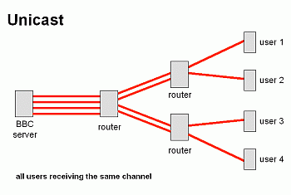

شکل 3- 16- نمایش UNICAST ارسال در شبکه

**Multicast:**يک گره، اطلاعاتي را براي يک گروه خاص (با آدرس مشخص) ارسال مي دارد.

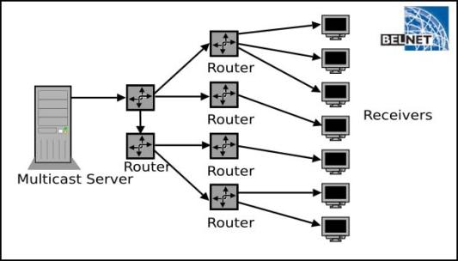

شکل 3- 17- نمایش MULTICAST ارسال در شبکه

**Broadcast**:يک گره اطلاعاتي را براي تمام گره هاي موجود در شبکه ارسال مي نمايد.

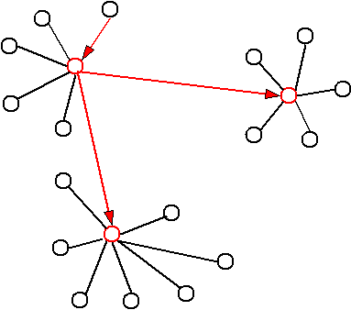

شکل 3- 18- نمایش BROADCAST ارسال در شبکه

# گزارش کارآموزی هفته چهارم

در هفته چهارم این دوره کارآموزی با انواع توپولوژی های شبکه آشنا شدیم که به شرح هرکدام می پردازیم.

**انواع توپولوژي هاي شبکه**

**توپولوژي BUS يا خطي**

در يک شبکه خطي چندين کامپيوتر به يک کابل به نام BUS متصل مي شود. در اين توپولوژي رسانه انتقال بين کليه کامپيوتر ها مشترک است. توپولوژي BUS از متداولترين توپولوژي هاست که در شبکه هاي متلي مورد استفاده قرار مي گيرد. سادگي ، کم هزينه بودن و توسعه آسان اين شبکه از نقاط قوت توپولوژي BUS مي باشد. ضعف عمده اين شبکه اين است که اگر کابل اصلي Back bone که پل ارتباطي بين کامپيوتر هاي شبکه است ، قطع شود ، کل شبکه از کار خواهد افتاد.

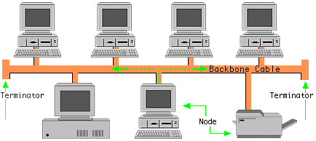

شکل 3- 19- نمایش توپولوژي BUS

دو سر كابل در اين توپولوژي دستگاهي به نام ترميناتور يا نابود گر وجود دارد كه سيگنال ها را از بين برده و مانع برگشت آنها و تصادم سيگنال مي شود ( در صورت تصادم سيگنال شبكه از كار مي افتد )

**توپولوژي رينگ يا حلقوي**

در توپولوژي باس کامپيوتر ها توسط يک رشته سيم به يک ديگر متصل مي شوند که آغاز و پايان آن سيستم توسط يک مقاومت 50 اهمي بسته شده است. در توپولوژي رينگ به جاي بستن دو سر سيم آن ها را به يک ديگر وصل نموده و تشکيل يک تلقه مي دهند. اين توپولوژي تمامي مزايا و معايب باس را دارد با اين تفاوت که کنترل مقاومت سيم استوار تر بوده و اتصال آغاز و پايان سيم گاهي اوقات به دليل فاصله زياد دو سر سيم مشکل ساز مي گردد

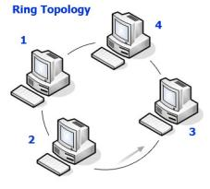

شکل 3- 20- نمایش توپولوژي رينگ

حركت سيگنال تو اين شبكه در جهت عقربه هاي ساعت است و خود سيستم فرستنده سيگنال بعد از گردش كامل در حلقه آن را حذف مي كند.

**توپولوژيstar يا ستاره اي**

شبکه هاي متوسط و بزرگ اغلب از توپولوژي ستاره اي استفاده مي کنند. در اين پيکر بندي از کابل و سخت افزار بيشتري استفاده مي شود اما مديريت آن آسان تر و اتتمال خرابي آن کمتر است. کابل مورد استفاده توپولوژي ستاره اي اترنت کابل زوج بهم تابيده بدون تفاظ است. در پيکر بندي ستاره اي هر کامپيوتر به يک هاب متصل مي شود. يک سر کابل به کارت شبکه يک کامپيوتر متصل مي شود و سر ديگر آن به هاب که نقطه اتصال مرکزي کابل کشي شبکه را نزد هم مي کند متصل مي شود. هاب ها به اندازه هاي مختلف عرضه مي شوند و مدل هاي پيشرفته آن ها مي تواند خطا هاي موجود در سيگنال ها را تقويت کند. آماده سازي توپولوژي ستاره اي آسان است و و عيب يابي در آن آسان تر از شبکه باس است چرا که يک کابل آسيب ديده تنها به روي يک کامپيوتر تاثير مي گذارد و از طرف ديگر کابل زوج بهم تابيده معمولاً گرانتر از کواکسيال است. توپولوژي ستاره اي به کابل بسيار زياد و يک هاب نياز دارد. تمامي اين ها منجر به بالا رفتن هزينه شبکه مي شود با اين مزيت که اين روش بسيار مفيد است.

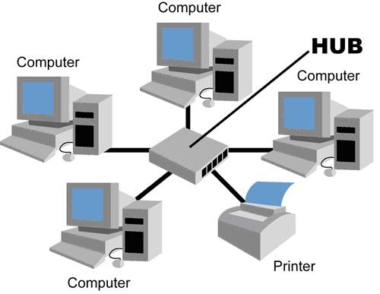

شکل 3- 21-نمایش توپولوژيSTAR

**توپولوژي هيبريدي يا تركيبي**

سيستمي که از ترکيب تالت باس و ستاره اي پديد مي آيد هيبريدي نام دارد. در اين تالت برخي از مسير هاي شبکه به صورت باس و برخي ديگر به صورت ستاره اي مي باشند. معمول ترين طرت آن ، اتصال هاب ها به صورت باس و اتصال کامپيوتر ها به صورت ستاره اي به هاب مربوط به خودشان مي باشد.

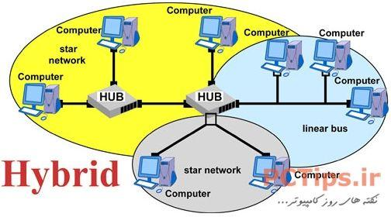

شکل 3- 22- نمایش توپولوژي هيبريدي

**توپولوژی توری Mesh**

در این توپولوژی هر کامپیوتری مستقیما به کلیه کامپیوترهای  
شبکه متصل می شود. مزیت این توپولوژی آن است که هر کامپیوتر با سایر کامپیوتر ها ارتباطی مجزا دارد. بنابراین ، این توپولوژی دارای بالاترین درجه امنیت واطمینان می باشد. اگر یک کابل ارتباطی در این توپولوژی قطع شود ، شبکه همچنان فعال باقی می ماند.

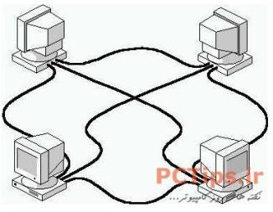

شکل 3- 23- نمایش توپولوژی توری

از نقاط ضعف اساسی این توپولوژی آن است که از تعداد زیادی خطوط ارتباطی استفاده می کند، مخصوصا زمانیکه تعداد ایستگاه ها افزایش یابند. به همین جهت این توپولوژی از نظر اقتصادی مقرون به صرفه نیست. برای مثال ، در یک شبکه با صد ایستگاه کاری ، ایستگاه شماره یک نیازمند به نود ونه می باشد. تعداد کابل های مورد نیاز در این توپولوژی با رابطه N(N-1)/2محاسبه می شود که در آن N تعداد ایستگاه های شبکه می باشد.

# توپولوژی درختی Tree

این توپولوژی از یک یا چند هاب فعال یا تکرار کننده برای اتصال ایستگاه ها به یکدیگر استفاده می کند. هاب مهمترین عنصر شبکه مبتنی بر توپولوژی در ختی است : زیرا کلیه ایستگاه ها را به یکدیگر متصل می کند. وظیفه هاب دریافت اطلاعات از یک ایستگاه و تکرار وتقویت آن اطلاعات وسپس ارسال آنها به ایستگاه دیگر می باشد.

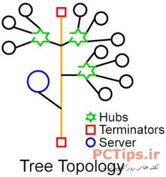

شکل 3- 24- نمایش توپولوژی درختی

# گزارش کارآموزی هفته پنجم

در هفته پنجم این دوره کارآموزی با انواع کابل های های شبکه آشنا شدیم که به شرح هرکدام می پردازیم.

# بررسی انواع کابلهای شبکه

در شبکه های محلی از کابل به عنوان محيط انتقال و به منظور ارسال اطلاعات استفاده می گردد.

**کابلهای چهار زوجی**

کابل های Twisted Pair یا زوج های به هم تابیده امروزه به وفور در هر جایی یافت می شوند. شاید آشنا ترین و دم دست ترین نوع این کابل، همان سیم تلفن منزل شما باشد. خط تلفن منزل شما هم یک کابل Twisted Pair است.

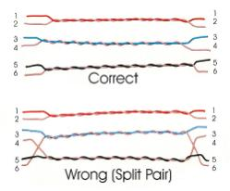

شکل 3- 25- نمایش کابلهای چهار زوجی

این کابل های به میدان های الکترومغناطیس حساس هستند و به همین دلیل در این کابل ها، سیم ها را جفت جفت به یکدیگر می تابانند تا میدان های همدیگر را خنثی کنند. غیر از Cat1، برد این کابل ها تنها 100 متر است. به همین دلیل شما در شبکه های Star نمی توانید فاصله ی کامپیوتر تا سوییچ را بیش از 100 متر کنید. بنابراین اگر کمی دقت کنید متوجه می شوید که فاصله ی 2 کامپیوتر در شبکه های Star، دویست متر است. 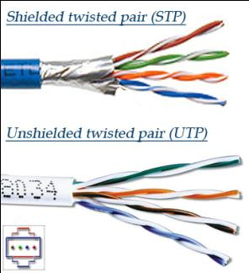کابل های Twisted Pair، چهار نوع مختلف دارد که به شرح زیر است:

شکل 3- 26- نمایش کابل UTP و STP

UTP : یا Unshield Twisted Pair رایج ترین نوع کابل است و در واقع به جز به هم تاباندن جفت سیم ها، تدبیر دیگری برای نویز گیری در آنها اندیشه نشده است.

STP : یا Shield Twisted Pair . در این نوع کابل ها برای هر جفت سیم، یک روکش هم خواهیم داشت تا به این صورت میدان های موجود در محیط، اثر کمتری بر روی داده های موجود در کابل ها بیندازند.

S-STP : یا Shield - Shield Twisted Pair . در این کابل، علاوه بر روکشی که برای هر جفت سیم در نظر گرفته شده است، برای کل کابل هم یک روکش محافظ خواهیم داشت.

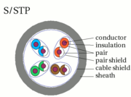

شکل 3- 27- نمایش کابل S/STP

FTP : یا Field Twisted Pair . این نوع، روکش کابل را از دورن به 4 قسمت تبدیل کرده است و هر جفت سیم از یک قسمت عبور می کنند. نمای روبه روی این نوع کابل به صورتی که در شکل میبینید خواهد بود.

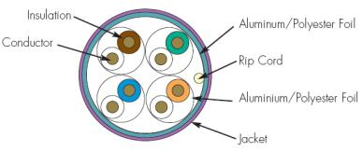

شکل 3- 28- نمایش کابل FTP

متداولترين نوع کابلهای چهار زوجی که در انتقال اطلاعات استفاده می گردد، کابل های بهم تابيده می باشند. کابلهای UTP بصورت چهار زوج 100 اهمی می باشد که هر دو زوج بهم تابیده شده اند.

کابل های UTP دارای استانداردهای متعددی بوده که در گروههای (Categories) متفاوت Cat 5, Cat 5e, Cat 6 , Cat7 تقسيم شده اند. سرعت و پهنای باند فرکانسی این نوع کابلها عبارتند از:

Cat5=100 Mhz Cat5e=200 Mhz Cat6 = 250,350 Mhz Cat7=600,1000 Mhz

کابل های بهم تابيده دارای انواع بدون شیلد UTP، فویل آلومینیومی FTP و شیلد دار STP و گاهی فویل و شیلد دار SFTP در رنگهای مختلف و با دو نوع ژاکت PVC و LSZH عرضه می شوند که نوع آخری فاقد هالوژن می باشد و در هنگام آتش سوزی دود سمی تولید نمی کند.

**جدول مشخصات کابل های UTP**

با توجه به مشخصه های کابل های UTP ، امکان استفاده ، نصب و توسعه سريع و آسان آنان ، فراهم می آورد . جدول زير انواع کابل های UTP را نشان می دهد :

|  |  |  |
| --- | --- | --- |
| **موارد استفاده** | **سرعت انتقال اطلاعات** | **گروه** |
| سيستم های قديمی تلفن ، ISDN و مودم | حداکثر تا يک مگابيت در ثانيه | CAT1 |
| شبکه های Token Ring | حداکثر تا چهار مگابيت در ثانيه | CAT2 |
| شبکه های Token ring و 10BASE-T | حداکثر تا ده مگابيت در ثانيه | CAT3 |
| شبکه های Token Ring | حداکثر تا شانزده مگابيت در ثانيه | CAT4 |
| اترنت ( ده مگابيت در ثانيه ) ، اترنت سريع ( يکصد مگابيت در ثانيه ) و شبکه های Token Ring ( شانزده مگابيت در ثانيه ) | حداکثر تا يکصد مگابيت در ثانيه | CAT5 |
| شبکه های Gigabit Ethernet | حداکثر  تا يکهزار مگابيت در ثانيه | CAT5e |
| شبکه های Gigabit Ethernet | حداکثر  تا يکهزار مگابيت در ثانيه | CAT6 |

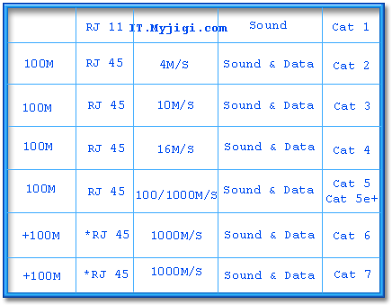

# کابل کواکسيال

يکی از مهمترين محيط های انتقال در مخابرات کابل کواکسيال و يا هم محور می باشد . اين نوع کابل ها از سال 1936 برای انتقال اخبار و اطلاعات در دنيار به کار گرفته شده اند. در اين نوع کابل ها، دو سيم تشکيل دهنده يک زوج ، از حالت متقارن خارج شده و هر زوج از يک سيم در مغز و يک لايه مسی بافته شده در اطراف آن تشکيل می گردد. در نوع ديگر کابل های کواکسيال ، به حای لايه مسی بافته شده ، از تيوپ مسی استوانه ای استفاده می شود. ماده ای پلاستيکی اين دو هادی را از يکديگر جدا می کند. ماده پلاستيکی ممکن است بصورت ديسکهای پلاستيکی يا شيشه ای در فواصل مختلف استفاده و مانع از تماس دو هادی با يکديگر شود و يا ممکن است دو هادی در تمام طول کابل بوسيله مواد پلاستيکی از يکديگر جدا گردند.

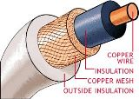

شکل 3- 29- نمایش قسمت های مختلف کابل کواکسيال

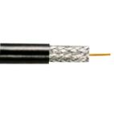

شکل 3- 30- نمایش کابل کواکسيال

کانکتور استاندارد برای کابل های کواکسیال، از نوع BNC) Bayone -Neill - Concelman) می باشد.

[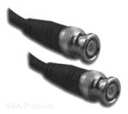](http://www.baproducts.com/images/bnc-cabl.jpg)

شکل 3- 31- نمایش کانکتورکابل های کواکسیال

**فيبر نوری**

يکی از محيط های انتقال در شبکه های کامپيوتری، فيبر نوری است. فیبر نوری را هنگامی استفاده می کنیم که نیاز به ارتباط بین مسافت های بیش از 100 متر و پهنای باند زیاد داریم. در اين فيبرها، نور در اثر انعکاسات کلی در فصل مشترک هسته(core) و غلاف (cladding)، انتشار پيدا خواهد کرد. منابع نوری در اين نوع کابل ها، ديود ليزری و يا ديودهای ساطع کننده نور می باشند.

فیبرهای نوری از نظر ژاکت به انواع مختلف از قبیل ضد جونده، وایر استیل آرمورد، ضد آتش، ضد دود و ... تقسیم می شوند. همچنین متناسب با محل استفاده به سه گروه مصارف داخل ساختمانی Indoor ، مصارف داخل ساختمان و کانالهای پلاستیکی و فلزی Indoor/Outdoor و برای استفاده در فضای آزاد و دفن در زیر زمین Outdoor تقسیم می شوند. فيبر های نوری در دو گروه عمده ارائه می گردند:

فيبرهای تک حالته (Single-Mode): بمنظور ارسال يک سيگنال در هر فيبر استفاده می شود.

فيبرهای چندحالته (Multi-Mode) : بمنظور ارسال چندين سيگنال در يک فيبر استفاده می شود.

فيبرهای تک حالته دارای يک هسته کوچک ( 8 و 9 ميکرون قطر ) بوده و قادر به ارسال نور ليزری مادون قرمز ( طول موج از 1300 تا 1550 نانومتر) می باشند. فيبرهای چند حالته دارای هسته بزرگتر (50 و 5/62 ميکرون قطر ) و قادر به ارسال نورمادون قرمز از طريق LED می باشند.

فیبرهای مالتی مود می‌تواند در سرعت 100 مگابیت با 2 کیلومتر مسافت را پاسخگو باشد. اما در سرعتهای گیگابیتی، فیبرهای مالتی مود 5/62 فقط در حدود 300 متر و مالتی مود 50 فقط در حدود 550 متر را پشتیبانی می‌کند. فیبرهای سینگل مود تا سرعت 100 مگابیت را تا مسافت 100 کیلومتر می تواند پشتیبانی کند. البته این محدودیتها به دلیل عدم توانایی تجهیزات اکتیو می باشد.

# يک فيبر نوری از سه بخش متفاوت تشکيل شده است:

هسته (Core): هسته نازک شيشه ای در مرکز فيبر که سيگنا ل های نوری در آن حرکت می نمايند.

روکش (Cladding): بخش خارجی فيبر بوده که دورتادور هسته را احاطه کرده و باعث برگشت نورمنعکس شده به هسته می گردد.

بافر رويه (Buffer Coating): روکش پلاستيکی که باعث حفاظت فيبر در مقابل رطوبت و ساير موارد آسيب پذير، است .

[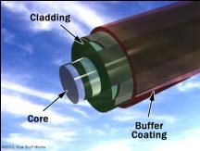](http://science.howstuffworks.com/enlarge-image.htm?terms=fiber+optics&gallery=1&page=1)

شکل 3- 32- نمایش قسمت های فیبر نوری

صدها و هزاران نمونه از رشته های نوری فوق در دسته هائی سازماندهی شده و کابل های نوری را بوجود می آورند. هر يک از کلاف های فيبر نوری توسط يک روکش هائی با نام Jacket محافظت می گردند.

**بررسی تفاوتهای بین Switch و Hub**

در اکثر شبکه های متداول ، بمنظور اتصال گره ها از هاب استفاده می شود. همزمان با رشد شبکه ( تعداد کاربران ، تنوع نيازها ، کاربردهای جديد شبکه و ...) مشکلاتی در شبکه های فوق بوجود می آيد :

- Scalability . در يک شبکه مبتنی بر هاب ، پهنای باند بصورت مشترک توسط کاربران استفاده می گردد . با توجه به محدود بودن پهنای باند ، همزمان با توسعه ، کارآئی شبکه بشدت تحت تاثير قرار خواهد گرفت . برنامه های کامپيوتر که امروزه بمنظور اجراء بر روی محيط شبکه ، طراحی می گردنند به پهنای باند مناسبی نياز خواهند داشت . عدم تامين پهنای باند مورد نيازبرنامه ها ، تاثير منفی در عملکرد آنها را بدنبال خواهد داشت .

-Latency . به مدت زمانی که طول خواهد کشيد تا بسته اطلاعاتی به مقصد مورد نظر خود برسد ، اطلاق می گردد. با توجه به اينکه هر گره در شبکه های مبتنی بر هاب می بايست مدت زمانی را در انتظار سپری کرده ( ممانعت از تصادم اطلاعات ) ، بموازات افزايش تعداد گره ها در شبکه ، مدت زمان فوق افزايش خواهد يافت . در اين نوع شبکه ها در صورتيکه يکی از کاربران فايل با ظرفيت بالائی را برای کاربر ديگر ارسال نمايد ، تمام کاربران ديگر می بايست در انتظاز آزاد شدن محيط انتقال بمنظور ارسال اطلاعات باشند . بهرحال افزايش مدت زمانی که يک بسته اطلاعاتی به مقصد خود برسد ، هرگز مورد نظر کاربران يک شبکه نخواهد بود.

- Network Failure . در شبکه های مبتنی بر هاب ، يکی از دستگاههای متصل شده به هاب قادر به ايجاد مسائل و مشکلاتی برای ساير دستگاههای موجود در شبکه خواهد بود . عامل بروز اشکال می تواند عدم تنظيم مناسب سرعت ( مثلا" تنظيم سرعت يک هاب با قابليت 10 مگابيت در ثانيه به 100 مگابيت در ثانيه ) و يا ارسال بيش از حد بسته های اطلاعاتی از نوع Broadcast ، باشد.

- Collisions . در شبکه های مبتنی بر تکنولوژی اترنت از فرآينده خاصی با نام CSMA/CD بمنظور ارتباط در شبکه استفاده می گردد. فرآيند فوق نحوه استفاده از محيط انتقال بمنظور ارسال اطلاعات را قانونمند می نمايد . در چنين شبکه هائی تا زمانيکه بر روی محيط انتقال ترافيک اطلاعاتی باشد ، گره ای ديگر قادر به ارسال اطلاعات نخواهد بود . در صورتيکه دو گره در يک لحظه اقدام به ارسال اطلاعات نمايند ، يک تصادم اطلاعاتی ايجاد و عملا" بسته های اطلاعاتی ارسالی توسط هر يک از گره ها نيز از بين خواهند رفت . هر يک از گره های مربوطه ( تصادم کننده ) می بايست بمدت زمان کاملا" تصادفی در انتظار باقی مانده و پس از فراهم شدن شرايط ارسال ، اقدام به ارسال اطلاعات مورد نظر خود نمايند .

هاب مسير ارسال اطلاعات از يک گره به گره ديگر را به حداقل مقدار خود می رساند ولی عملا" شبکه را به سگمنت های گسسته تقسيم نمی نمايد . سوئيچ بمنظور تحقق خواسته فوق عرضه شده است . يکی از مهمترين تفاوت های موجود بين هاب و سوئيچ ، تفسير هر يک از پهنای باند است . تمام دستگاههای متصل شده به هاب ، پهنای باند موجود را بين خود به اشتراک می گذارند . در صورتيکه يک دستگاه متصل شده به سوئيچ ، دارای تمام پهنای باند مختص خود است . مثلا" در صورتيکه ده گره به هاب متصل شده باشند ، ( در يک شبکه ده مگابيت درثانيه) هر گره موجود در شبکه بخشی از تمام پهنای باند موجود ( ده مگابيت در ثانيه ) را اشغال خواهد کرد . ( در صورتيکه ساير گره ها نيز قصد ارتباط را داشته باشند) . در سوئيچ ، هر يک از گره ها قادر به برقراری ارتباط با ساير گره ها با سرعت ده مگابيت در ثانيه خواهد بود .

در يک شبکه مبتنی بر سوئيچ ، برای هر گره يک سگمنت اختصاصی ايجاد خواهد شد. سگمنت های فوق به يک سوئيچ متصل خواهند شد . در حقيقت سوئيچ امکان حمايت از چندين ( در برخی حالات صدها ) سگمنت اختصاصی را دارا است . با توجه به اينکه تنها دستگاه های موجود در هر سگمنت سوئيچ و گره می باشند ، سوئيچ قادر به انتخاب اطلاعات ، قبل از رسيدن به ساير گره ها خواهد بود . در ادامه سوئيچ، فريم های اطلاعاتی را به سگمنت مورد نظر هدايت خواهد کرد. با توجه به اينکه هر سگمنت دارای صرفا" يک گره می باشد ، اطلاعات مورد نظر به مقصد مورد نظر ارسال خواهند شد . بدين ترتيب در شبکه های مبتنی بر سوئيچ امکان چندين مبادله اطلاعاتی بصورت همزمان وجود خواهد داشت .

با استفاده از سوئيچ ، شبکه های اترنت بصورت full-duplex خواهند بود. قبل از مطرح شدن سوئيچ ، اترنت بصورت half-duplex بود . در چنين حالتی داده ها در هر لحظه امکان ارسال در يک جهت را دارا می باشند . در يک شبکه مبتنی بر سوئيچ ، هر گره صرفا" با سوئيچ ارتباط برقرار می نمايد ( گره ها مستقيما" با يکديگر ارتباط برقرار نمی نمايند) . در چنين حالتی اطلاعات از گره به سوئيچ و از سوئيچ به گره مقصد بصورت همزمان منتقل می گردند .

در شبکه های مبتنی بر سوئيچ امکان استفاده از کابل های بهم تابيده و يا فيبر نوری وجود خواهد داشت . هر يک از کابل های فوق دارای کانکتورهای مربوط به خود برای ارسال و دريافت اطلاعات می باشند. با استفاده از سوئيچ ، شبکه ای عاری از تصادم اطلاعاتی بوجود خواهد آمد . انتقال دو سويه اطلاعات در شبکه های مبتنی بر سوئيچ ، سرعت ارسال و دريافت اطلاعات افزايش می يابد .

اکثر شبکه های مبتنی بر سوئيچ بدليل قيمت بالای سوئيچ ، صرفا" از سوئيچ به تنهائی استفاده نمی نمايند. در اين نوع شبکه ها از ترکيب هاب و سوئيچ استفاده می گردد . مثلا" يک سازمان می تواند از چندين هاب بمنظور اتصال کامپيوترهای موجود در هر يک از دپارتمانهای خود استفاده و در ادامه با استفاده از يک سوئيچ تمام هاب ها (مربوط به هر يک از دپارتمانها) بيکديگر متصل می گردد .

**تکنولوژی سوئيچ ها**

سوئيچ ها دارای پتانسيل های لازم بمنظور تغيير روش ارتباط هر يک از گره ها با يکديگر می باشند . تفاوت سوئيچ با روتر چيست ؟ سوئيچ ها معمولا" در لايه دوم (Data layer) مدل OSI فعاليت می نمايند . در لايه فوق امکان استفاده از آدرس های MAC ( آدرس ها ی فيزيکی ) وجود دارد . روتر در لايه سوم (Network) مدل OSI فعاليت می نمايند . در لايه فوق از آدرس های IP ر IPX و يا Appeltalk استفاده می شود. ( آدرس ها ی منطقی ) . الگوريتم استفاده شده توسط سوئيچ بمنظور اتخاذ تصميم در رابطه با مقصد يک بسته اطلاعاتی با الگوريتم استفاده شده توسط روتر ، متفاوت است.

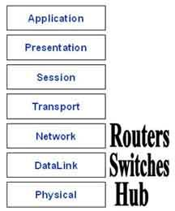

شکل 3- 33- نمایش سوئيچ

يکی از موارد اختلاف الگوريتم های سوئيچ و هاب ، نحوه برخورد آنان با Broadcast است . مفهوم بسته های اطلاعاتی از نوع Broadcast در تمام شبکه ها مشابه می باشد. در چنين مواردی ، دستگاهی نياز به ارسال اطلاعات داشته ولی نمی داند که اطلاعات را برای چه کسی می بايست ارسال نمايد. بدليل عدم آگاهی و دانش نسبت به هويت دريافت کننده اطلاعات ، دستگاه مورد نظر اقدام به ارسال اطلاعات بصورت broadcast می نمايد. مثلا" هر زمان که کامپيوتر جديد ويا يکدستگاه به شبکه وارد می شود ، يک بسته اطلاعاتی از نوع Broadcast برای معرفی و حضور خود در شبکه ارسال می دارد. ساير گره ها قادر به افزودن کامپيوتر مورد نظر در ليست خود و برقراری ارتباط با آن خواهند بود. بنابراين بسته های اطلاعاتی از نوع Broadcast در موارديکه يک دستگاه نياز به معرفی خود به ساير بخش های شبکه را داشته و يا نسبت به هويت دريافت کننده اطلاعات شناخت لازم وجود نداشته باشند ، استفاده می گردند.

هاب و يا سوئيچ ها قادر به ارسال بسته ای اطلاعاتی از نوع Broadcast برای ساير سگمنت های موجود در حوزه Broadcast می باشند. روتر عمليات فوق را انجام نمی دهد. در صورتيکه آدرس يکدستگاه مشخص نگردد ، روتر قادر به مسيريابی بسته اطلاعاتی مورد نظر نخواهد بود. ويژگی فوق در موارديکه قصد جداسازی شبکه ها از يکديگر مد نظر باشد ، بسيار ايده آل خواهد بود. ولی زمانيکه هدف مبادله اطلاعاتی بين بخش های متفاوت يک شبکه باشد ، مطلوب بنظر نمی آيد. سوئيچ ها با هدف برخورد با مشکل فوق عرضه شده اند.

سوئيچ های LAN بر اساس تکنولوژی packet-switching فعاليت می نمايند. سوئيچ يک ارتباط بين دو سگمنت ايجاد می نمايد. بسته های اطلاعاتی اوليه در يک محل موقت ( بافر) ذخيره می گردند ، آدرس فيزيکی (MAC) موجود در هدر خوانده شده و در ادامه با ليستی از آدرس های موجود در جدول Lookup ( جستجو) مقايسه می گردد. در شبکه های LAN مبتنی بر اترنت ، هر فريم اترنت شامل يک بسته اطلاعاتی خاص است . بسته اطلاعاتی فوق شامل يک عنوان (هدر) خاص و شامل اطلاعات مربوط به آدرس فرستنده و گيرنده بسته اطلاعاتی است .

سوئيچ های مبتنی بر بسته های اطلاعاتی بمنظور مسيريابی ترافيک موجود در شبکه از سه روش زير استفاده می نمايند .

* Cut-Through
* Store-and-forward
* Fragment-free

سوئيچ های Cut-through ، بلافاصله پس از تشخيص بسته اطلاعاتی توسط سوئيچ ، آدرس MAC خوانده می شود . پس از ذخيره سازی شش بايت اطلاعات که شامل آدرس می باشند ، بلافاصله عمليات ارسال بسته های اطلاعاتی به گره مقصد آغاز می گردد . ( همزمان با دريافت ساير بسته های اطلاعاتی توسط سوئيچ ) . با توجه به عدم وجود کنترل های لازم در صورت بروز خطاء در روش فوق ، سوئيچ های زيادی از روش فوق استفاده نمی نمايند.

سوئيچ های store-and-forward ، تمام بسته اطلاعاتی را در بافر مربوطه ذخيره و عمليات مربوط به بررسی خطاء ( CRC) و ساير مسائل مربوطه را قبل از ارسال اطلاعات انجام خواهند داد . در صورتيکه بسته اطلاعاتی دارای خطاء باشد ، بسته اطلاعاتی دور انداخته خواهد شد . در غيراينصورت ، سوئيچ با استفاده از آدرس MAC ، بسته اطلاعاتی را برای گره مقصد ارسال می نمايد . اغلب سوئيچ ها از ترکيب دو روش گفته شده استفاده می نمايند . در اين نوع سوئيچ ها از روش cut-through استفاده شده و بمحض بروز خطاء از روش store-and-forward استفاده می نمايند .

يکی ديگر از روش های مسيريابی ترافيک در سوئيچ ها که کمتر استفاده می گردد ، fragment-free است . روش فوق مشابه cut-through بوده با اين تفاوت که قبل از ارسال بسته اطلاعاتی 64 بايت آن ذخيره می گردد .

سوئيچ های LAN دارای مدل های متفاوت از نقطه نظر طراحی فيزيکی می باشند. سه مدل رايج در حال حاضر بشرح زير می باشند :

- Shared memory . اين نوع از سوئيچ ها تمام بسته های اطلاعاتی اوليه در بافر مربوط به خود را ذخيره می نمايند . بافر فوق بصورت مشترک توسط تمام پورت های سوئيچ ( اتصالات ورودی و خروجی ) استفاده می گردد . در ادامه اطلاعات مورد نظر بکمک پورت مربوطه برای گره مقصد ارسال خواهند شد .

-Matrix . اين نوع از سوئيچ ها دارای يک شبکه( تور) داخلی ماتريس مانند بوده که پورت های ورودی و خروجی همديگر را قطع می نمايند . زمانيکه يک بسته اطلاعاتی بر روی پورت ورودی تشخيص داده شد ، آدرس MAC آن با جدول lookup مقايسه تا پورت مورد نظر خروجی آن مشخص گردد . در ادامه سوئيچ يک ارتباط را از طريق شبکه و در محلی که پورت ها همديگر را قطع می کنند ، برقرار می گردد.

- Bus Architecture . در اين نوع از سوئيچ ها بجای استفاده از يک شبکه ( تور) ، از يک مسير انتقال داخلی ( Bus) استفاده و مسير فوق با استفاده از TDMA توسط تمام پورت ها به اشتراک گذاشته می شود . سوئيچ های فوق برای هر يک از پورت ها دارای يک حافظه اختصاصی می باشند .

# گزارش کارآموزی هفته ششم

در هفته ششم این دوره کارآموزی با چگونگی نصب DNS آشنا شدیم که در زیر چگونگی نصب آن شرح داده شده است.

# نصب DNS در Windows Server 2003

برای نصب DNS (Domain Name Service) ابتدا مراحل زیر را انجام می دهیم:

انتدا از مسیر Start -> Control Panel -> Add or Remove Programs بر روی ICON مربوطه به شکل زیر کلیک می نمائیم.

ws_dns_setup_011

شکل 3- 34- نمایش نصب DNS مرحله اول

پس از ظاهر شدن صفحه مربوط به نصب و حذف برنامه ها ، در بخش سمت چپ و پائین Window ظاهر شده بر روی گزینه Add/Remove Windows Component کلیک می نمائیم تا صفحه مربوط به آن ظاهر شود.

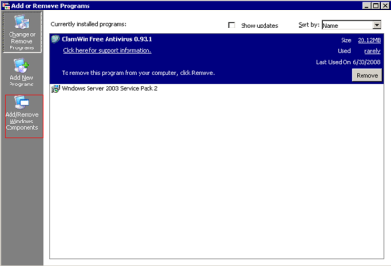

شکل 3- 35- نمایش نصب DNS مرحله دوم

بخش مربوط به Add/Remove Windows Component به شکل زیر می باشد که در آن باید بر روی Networking Services کلیک نموده و سپس بر روی کلید Details… کلیک نمائیم.

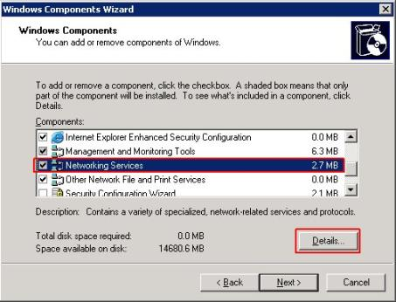

شکل 3- 36- نمایش نصب DNS مرحله سوم

پس از کلیک بر روی کلید Details… صفحه مربوط به انتخاب گزینه های اضافی امکانات مربوط به Networking Services به شکل زیر ظاهر می شود:

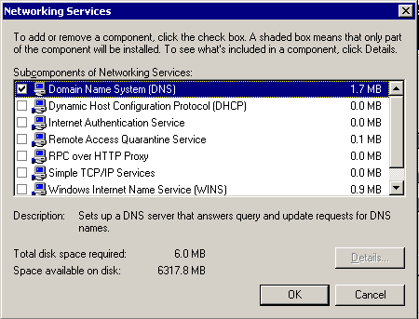

شکل 3- 37- نمایش نصب DNS مرحله چهارم

در پنجره ظاهر شده تیک مربوط به Domain Name System (DNS) را می زنیم و بر روی Ok کلیک می نمائیم. پس از کلیک بر روی Ok پنجره دیگری ظاهر می شود که روند نصب DNS را نمایش می دهد. امکان دارد در مرحله ای از نصب CD نصب ویندوز 2003 مورد نیاز باشد.(شکل زیر)

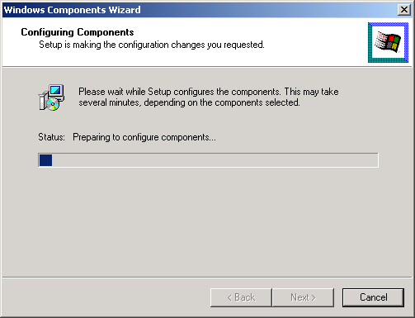

شکل 3- 38- نمایش نصب DNS مرحله پنجم

پس از نصب DNS پنجره ای مانند شکل زیر ظاهر می شود که باید بر روی Finish جهت خاتمه مراحل نصب کلیک نمائیم.

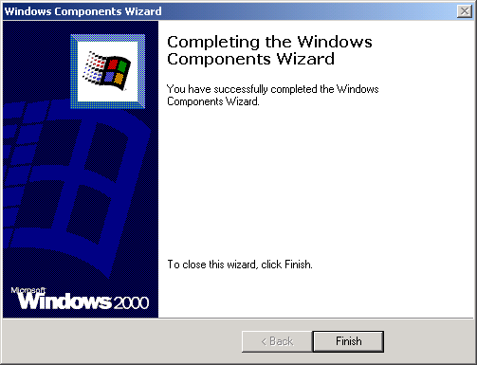

شکل 3- 39- نمایش نصب DNS مرحله ششم

**تنظیمات DNS ( Domain Name System )**

تنظیمات DNS شامل بخشهای زیادی می باشد که اصلی ترین و ابتدائی ترین آنها شامل تنظیمات IP در بخش SERVER یا همان کامپیوتری که DNS در آن نصب می شود می باشد. در صورتی که در زمان نصب DNS برای سیستم IP تعریف نشده باشد ، پیغام زیر از طرف سیستم مشاهده خواهد شد.

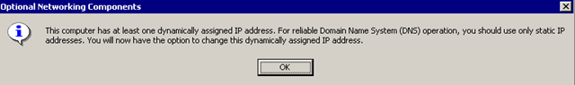

شکل 3- 40- نمایش تنظیمات DNS مرحله هفتم

**تنظیمات IP بر روی DNS Server**

برای تنظیمات IP به بخش TCP/IP رفته و بر روی Internet Protocol (TCP/IP) کلیک نموده و سپس بر روی کلید Properties کلیک می نمائیم تا پنجره مربوط به تنظیمات IP ظاهر شود.

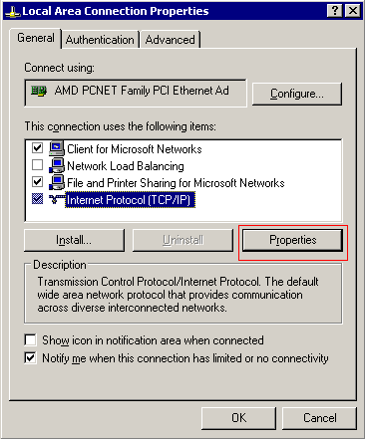

شکل 3- 41- نمایش تنظیمات IP مرحله هشتم

پس از آنکه پنجره مربوط به تنظیمات IP ظاهر شد IP ها را مانند شکل زیر وارد می نمائیم. لارم است که IP بخش DNS نیز وارد شود.

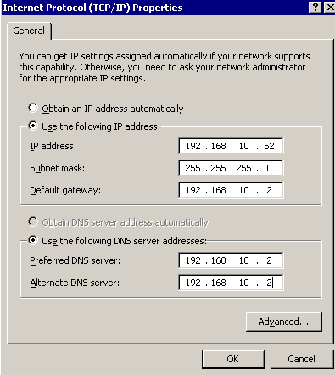

شکل 3- 42- نمایش تنظیمات IP مرحله نهم

**معرفی Server به کامپیوتر Client**

برای معرفی کامپیوتر Server به کامپیوتر Client پس از ورود به محیط Command Prompt در سیستم Client از دستور NsLookup استفاده می نمائیم و به ترتیب زیر عمل می نمائیم:

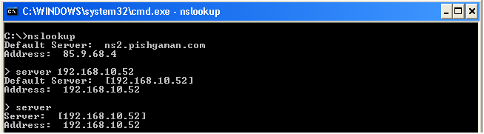

شکل 3- 43- نمایش معرفی SERVER به CLIENT مرحله اول

پس از انجام این مرحله Server معرفی شده به کامپیوتر Client ، سروری با IP مشخص شده 192.168.10.52 خواهد بود.

با دستور NsLookup می توان IP مربوط به Host ها را نیز به DNS معرفی نمود تا از نظر زمانی به صرفه باشد.

**اجرای DNS و ایجاد Zone جدید**

برای این منظور مراحل زیر را انجام می دهیم:

"Start -> All Programs -> Administrative Tools -> DNS"

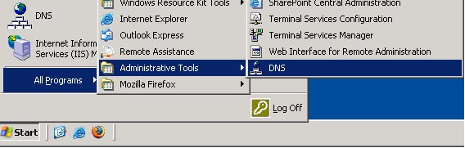

شکل 3- 44- نمایش معرفی SERVER به CLIENT مرحله دوم

پس از اجرای DNS پنره مربوط به آن مانند شکل زیر شاهر می شود که می توان در آن مابقی مراحل را انجام داد.

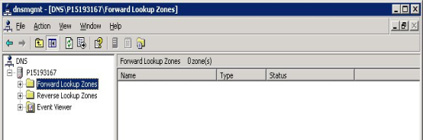

شکل 3- 45- نمایش معرفی SERVER به CLIENT مرحله سوم

جهت مشاهده محتوای هر یک از گزینه های پائین DNS بر روی علامت + کلیک نمائید تا فهرست آبشاری آن ظاهر شود.

# ایجاد Zone جدید

برای این کار مانند شکل مقابل بر روی Forward Lookup Zones راست کلیک نموده تا صفحه مربوط به تعریف Zone جدید مطابق شکل ظاهر شود

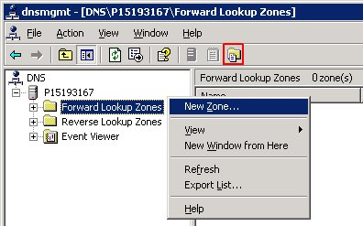

شکل 3- 46- نمایش ایجادZone جدید مرحله چهارم

و سپس بر روی New Zone… کلیک می نمائیم. پس از کلی بر روی New Zone… صفحه زیر ظاهر می شود که به صورت Wizard می باشد:

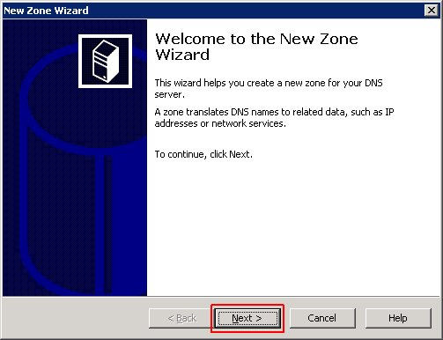

شکل 3- 47- نمایش ایجادZone جدید مرحله پنجم

در مرحله بعدی باید نوع Zone که از نوع Primary zone خواهد بود انتخاب می گردد.

<http://www.kelid1.ir>

09131055395

کلید سازی مهرداد

در تمامی نقاط استان اصفهان به صورت شبانه روزی در اسرع وقت

ساخت انواع کلید ایموبلایزر ضد سرقت انواع خودروی داخلی و خارجی ، تعریف کد برای کلید های کد دار **immobilizer** ا و تعمیر انواع قفلها ، ساخت کلید و ریموت خودرو ، ساخت کلید های کد دار انواع خودروی خارجی و داخلی ، باز کردن قفل انواع خودرو سبک و سنگین ، باز کردن درب منازل که قفل شده ، باز کردن قفلهای آویز و کتابی مغازه ها و دفاتر ، باز کردن درب انواع گاوصندوقهای سبک و نیمه سنگین و سنگین

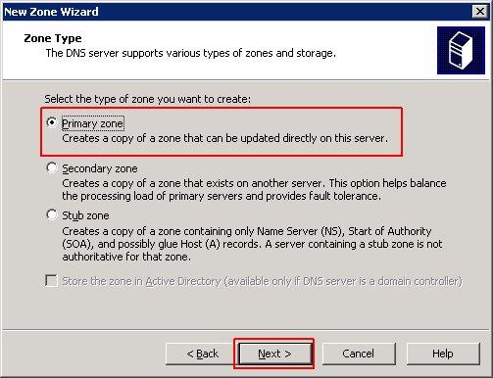

شکل 3- 48- نمایش ایجادZone جدید مرحله ششم

در مرحله بعدی نام Zone را می دهیم که ما نام somfackdomain.com را انتخاب نموده ایم:

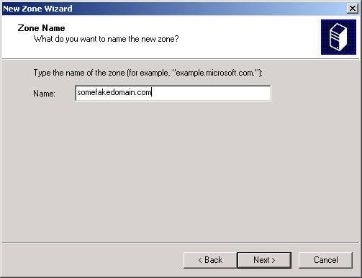

شکل 3- 49- نمایش ایجادZone جدید مرحله هفتم

در مرحله بعدی مشخص می شود که آیا یک فایل جدید برای نام DNS فوق ایجاد شود و یا اینکه از فایل های ایجاد شده قبلی استفاده شود:

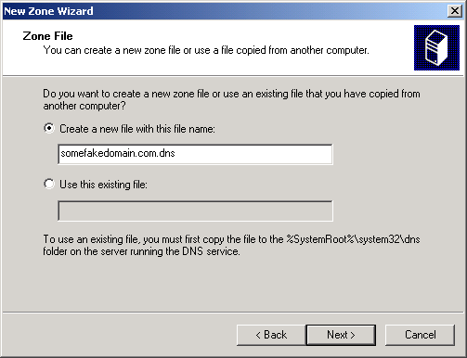

شکل 3- 50- نمایش ایجادZone جدید مرحله هشتم

در مرحله بعدی نوع بروز رسانی را انتخاب می نمائیم. بروز رسانی می تواند به صورت خودکار انجام شود و یا اینکه به صورت دستی انجام پذیرد.

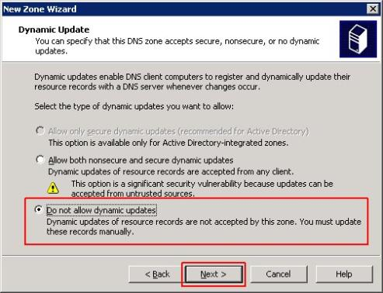

شکل 3- 51- نمایش ایجادZone جدید مرحله نهم

پس از این مرحله آخرین صفحه نیز ظاهر می شود که باید با کلیک بر روی کلید Finish مراحل ایجاد Zone جدید را تکمیل نمائیم.

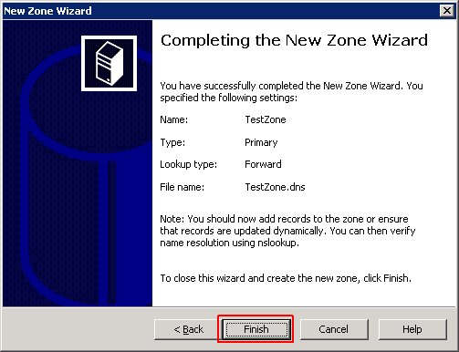

شکل 3- 52- نمایش ایجادZone جدید مرحله یازدهم

ساختار کلی یک DNS در شکل زیر نمایش داده شده است. البته این شکل می تواند بسیار کاملتر و پیچیده تر باشد.

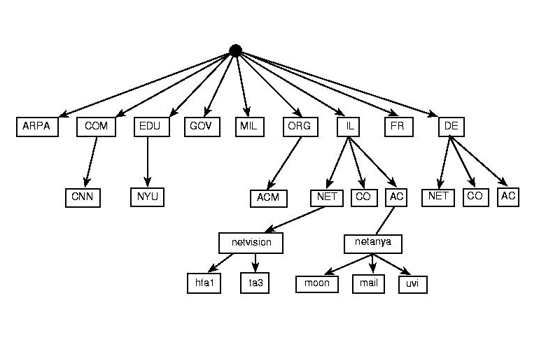

شکل 3- 53- نمایش ساختار کلی یک DNS

در مرحله بعد لازم است که یک سری Host جدید ایجاد شود. برای این منظور بر روی Zone ایجاد شده کلیک راست می نمائیم و از صفحه ظاهر شده بر روی New Host کلیک می نمائیم.

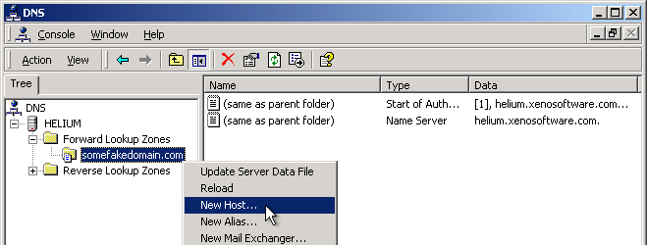

شکل 3- 54- نمایش ایجادZone جدید مرحله دوازدهم

در مرحله بعدی صفحه مقابل ظاهر می شود که باید در آن نام Host های جدید را به همراه IP های آنها وارد نمود.

Host IP Address

-------------------------------------

ns1 192.168.1.90

192.168.1.90

www 192.168.1.90

mail

192.168.1.91

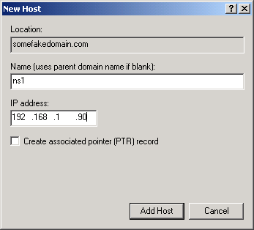

شکل 3- 55- نمایش ایجادZone جدید مرحله سیزدهم

Host های ایجاد شده قابل مشاهده می باشند:

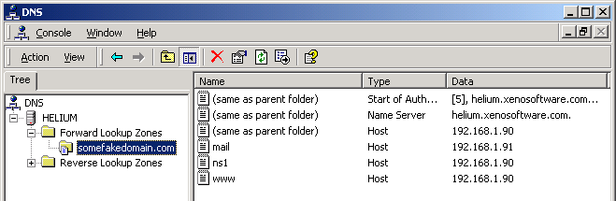

شکل 3- 56- نمایش ایجادZone جدید مرحله چهاردهم

**ایجاد Mail Exchange جدید**

برای این کار مانند شکل زیر عمل می نمائیم:

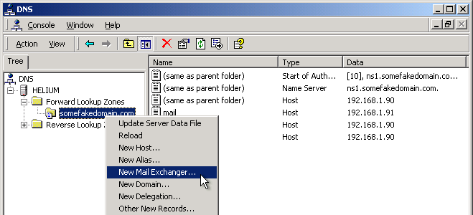

شکل 3- 57- نمایش ایجاد Mail Exchange جدید مرحله پانزدهم

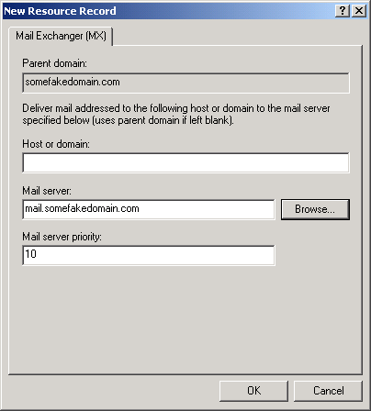

شکل 3- 58- نمایش ایجاد Mail Exchange جدید مرحله شانزدهم

سپس بر روی کلید Brows کلیک می نمائیم و نام دامنه مورد نظر را اتخاب می نمائیم. دامنه مورد نظر ما که قبلا ایجاد شده به آدرس mail.hostname.com خواهد بود.

در قسمت Mail Server Priority می توان میزان درجه اهمیت Server را مشخص نمود که بصورت پیشفرض 10 می باشد.

پس از این مرحله بایستی Server خود را Update نمائیم. برای این کار به شکل زیر عمل می نمائیم:

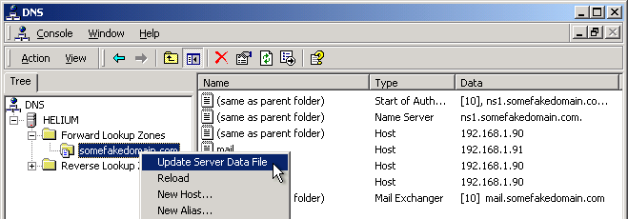

شکل 3- 59- نمایش ایجاد Mail Exchange جدید مرحله هفدهم

بعد از این مرحله باید مجددا Host را Reload کرد تا با داده های جدید شروع به کار کند. بر ای این منظور به شکل زیر عمل می شود:

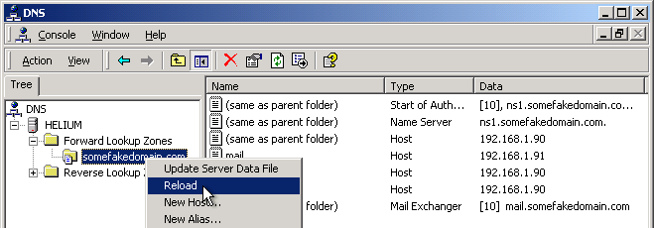

شکل 3- 60- نمایش ایجاد Mail Exchange جدید مرحله هجدهم

سپس پیغامی مبنی بر اینکه آیا می خواهید که Host شما Reload شود ظاهر می شود که ما بر روی OK کلیک می نمائیم.

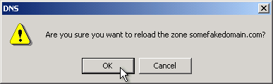

شکل 3- 61- نمایش ایجاد Mail Exchange جدید مرحله نوزدهم

برای تست اینکه ببینیم آیا تنظیمات درست بوده یا خیر ، دستورا زیر را در Command Prompt اجرا می نمائیم:

NsLookup

server 192.168.1.90

somefakedomain.com

www.somefakedomain.com

mail.somefakedomain.com

exit

و سپس در صورتی که تنظیمات درست انجام شده باشد نتایج زیر مشاهده خواهند شد:

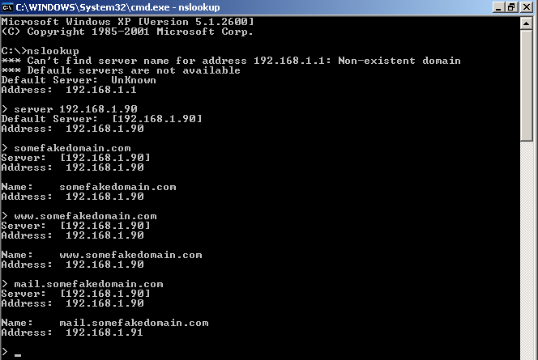

شکل 3- 62- نمایش ایجاد Mail Exchange جدید مرحله بیستم

# گزارش کارآموزی روز های آخر کارآموزی

در روزهای آخر این دوره کارآموزی به صورت عملی روی مباحثی که قبلا آموزش داده شده بود کار کردم و یک سری مشکلاتی که در طی روز پیش می آمد به صورت گروهی برطرف می نمودیم.

در روز اول هفته سیم شبکه یک جا قطع شده بود توانستم با کمک سرپرست مسئول شبکه مشکل را برطرف نمایم.

در روز دوم هفته برای یکی از سیستم ها مشکلی به وجود آمد و داخل شبکه نمی رفت به از بررسی کامل به صورت گروهی متوجه شدیم که IP تکراری داده بودیم . پس از وارد کردن دوباره IP سیستم وارد شبکه شد و مشکل بر طرف گردید.

در روز سوم هفته مودم شبکه دچار مشکل شد و از طریق مسئول شبکه آن جا توانستم بفهمم که مشکل از کجا بوده و در طی گذشت زمانی مشکل مودم برطرف گردید.

در روز چهارم هفته شبکه قطع شد پس از بررسی های انجام گرفته مسئول شبکه متوجه شدند که کارت شبکه سوخته و منجر به تعویض آن شدند. در این روز فهمیدم قطعی شبکه می تواند از کارت شبکه باشد و می توان کارت شبکه را عوض کرد.

در روز پنجم هفته با نصب پرینتر در شبکه آشنا شدم یعنی بدون نیاز به PC پرینتری را به اشتراک بگذاریم تا کاربران از طریق شبکه به آن متصل شوند و پرینت های خود را ارسال نمایند.

در واقع روش کار به این صورت بود که باید پرینتر را با کابل USB یا پارالل به پرینت سرور وصل می کردیم واز سوی دیگر پرینت سرور را با یک کابل شبکه به سوئیچ شبکه متصل می کردیم این کار باعث می شود که پرینت سرور IP بگیرد و در شبکه شناسایی شود و از این به بعد کاربران درخواست های پرینت خود را مستقیماً برای پرینتر میفرستن و دیگه نیازی به این نیست که یک کامپیوتر همیشه روشن باشه و 1پرینتر روش Share شده باشه تا بقیه کاربران بتونند پرینت بفرستند.

در روز ششم هفته با دستگاه تست کابل شبکه آشنا شدم با توجه به پيچيدگي و گستردگي كار در شبكه ها عيب يابي ، كارشناسي و بررسي آنها مستلزم صرف هزينه و وقت زيادي است. به همین خاطر از دستگاه تست کابل شبکه استفاده می کنند .این دستگاه يك تستر دستي كابل چند كاره ديجيتالي با فناوري بسيار پيشرفته مي باشد. در این روز نحوه انجام کار با آن و نیز با خصوصیات آن آشنا شدم.

خصویات این دستگاه :

* داراي فن آوري TDR يا همان بازتاب سنج دامنه زمان مي باشد. بوسيله اين فناوري مي توان با اتصال دستگاه تنها به يك سر كابل ، طول آن را اندازه گرفت.
* اتصال هاي كوتاه ، باز ، زوج سيم هاي اشتباه و وارونه بسته شده يا جدا شده از هم و نيز وضعيت پوسته و شيلد Shield كابل را بررسي مي كند.
* با فنا وري پورت ياب PORT Finder مي تواند سوكت هاي متناظر را بر روي هاب يا سوئيچ مكان يابي نمايد.
* طول كابل هاي STP و UTP را اندازه گيري مي كند.
* داراي قابليت تنظيم سرعت پخش سنجش و كاليبراسيون ( Velocity of Propagation Adjustable Calibrate )براي كابل هاي غير استاندارد مي باشد تا بوسيله آن دقت اندازه گيري افزايش پيدا كند.
* واحد اندازه گيري آن متر و فوت مي باشد.
* مولد صداي آن بر روي كليه پايه هاي اتصال و نيز تك تك آنها عمل مي كند.
* نتايج آزمون بصورت يك نقشه بر روي تك تك پايه هاي سيم نشان داده ميشود.
* سازگار با كليه سيم هاي زوج به هم تابيده از نوع CAT3 , 4 , 5 , 6 ميباشد.

 طول كابل هاي توده اي و انباشته را نيز اندازه گيري مي كند

# فصل چهارم: تجربيات و آموخته ها

در طی این دوره کارآموزی در شرکت خودرو سازی بهمن موتور در حین گذراندن این دوره با مطالبی درمورد شبکه آشنا شدم .

این آموزش ها شامل موارد زیر می باشد که به شرح مختصری از آن ها می پردازم .

آشنایی با انواع کابل های شبکه که در شبکه های محلی از کابل به عنوان محيط انتقال و به منظور ارسال اطلاعات استفاده می گردد.

کابل های شبکه انواع مخلفی دارد که یکی از آ ن ها کابلهای چهار زوجی می باشدکه خود به انواع مختلفی تقسیم می گردد که با هرکدام از آ نه آشنا شدم .

آشنایی با انواع توپولوژی های شبکه که انواع آ ن ها را که شامل توپولوژی خطی ، توپولوژی ستاره ای ، توپولوژی حلقوی ، توپولوژی ترکیبی ، توپولوژی درختی و توپولوژی توری می باشد فرا گرفتم.

مفاهیم شبکه را درک کردم وبا دلایل ایجاد شبکه آشنا شدم.

به منظور شناخت مناسب نحوه عملکرد پروتکل در [شبکه](http://www.srco.ir/WhyHow/Contents/WhatIsNetwork.htm) می بايست با برخی از مدل های رايج شبکه که معماری شبکه را تشريح می نمايند، آشنا گرديد . که در این بین با مدل ISO آشنا شدم که در این مدل از هفت لایه برای تشریح فرآیندهای مربوط به ارتباطات استفاده می گردد.که هر لایه مسئولیت انجام عملیات خاصی را بر عهده دارند .

کارت شبکه را مشاهده کردم و با آن آشنا شدم و متوجه شدم کارت شبکه، يکی از مهمترين عناصر سخت افزاری در زمان پياده سازی يک شبکه کامپیوتری است. هر کامپيوتر موجود در شبکه ( سرويس گيرندگان و سرويس دهندگان )، نيازمند استفاده از يک کارت شبکه است. کارت شبکه، ارتباط بين کامپيوتر و محيط انتقال ( نظير کابل ها ی مسی و يا فيبر نوری ) را فراهم می نمايد.

قسمت های مخلف شبکه را مطالعه و هر کدام را بررسی کرده و همچنین با شبکه های بدون کابل آشنا شدم.

با چگونگی نصب DNS آشنا شدم وتک تک مراحل نصب آن را فراگرفتم .

با انواع سوییچ ها و روتر ها آشنا شدم.

در جلسات آخر این دوره به صورت گروهی کارهای عملی انجام دادیم و که باعث شد در طی این جلسات تجربیاتی کسب کنم .

کارهای عملی که در طی این جلسات انجام شد شامل شبکه کردن سیستم ها، سیم پیچی و... می باشد.

<http://www.kelid1.ir>

09131055395

کلید سازی مهرداد

در تمامی نقاط استان اصفهان به صورت شبانه روزی در اسرع وقت

ساخت انواع کلید ایموبلایزر ضد سرقت انواع خودروی داخلی و خارجی ، تعریف کد برای کلید های کد دار **immobilizer** ا و تعمیر انواع قفلها ، ساخت کلید و ریموت خودرو ، ساخت کلید های کد دار انواع خودروی خارجی و داخلی ، باز کردن قفل انواع خودرو سبک و سنگین ، باز کردن درب منازل که قفل شده ، باز کردن قفلهای آویز و کتابی مغازه ها و دفاتر ، باز کردن درب انواع گاوصندوقهای سبک و نیمه سنگین و سنگین